Введение
инновационный трубопроводный транспорт
Эффективность деятельности организации во многом зависит от того, в какой мере она адаптирована к внешней среде, насколько гибки, подвижны ее структуры, насколько она способна к нововведениям. Необходимость в инновационной деятельности, способности к нововведениям выступает как неотъемлемое требование нашего времени и является общим. Инновационная деятельность – является одним из важнейших аспектов, оказывающих влияние на экономическое развитие страны. Инновационные процессы материального и нематериального производства служат условием для достижения успеха на мировых рынках, повышения уровня благосостояния граждан и общества в целом.
Невозможно создать конкурентоспособное производство без применения инноваций, поскольку инновационные процессы являются неотъемлемой частью государственной экономической стратегии и представляют собой большой комплекс направлений с различными видами деятельности, которые позволяют осуществлять эффективные и рациональные нововведения. Новые технологии распространяются как на новые продукты, так и на способы производства, новшества в организационной и финансовой сфере.
В рыночной экономики инновации являются эффективным средством в конкурентной борьбе, поскольку ведут к созданию новых потребностей, к притоку инвестиций, к повышению рейтинга производителей новых продуктов, к освоению и открытию новых рынков.
Целями преддипломной практики являются:
1) сбор и анализ данных для выполнение выпускной квалификационной работы;
2) углубление и закрепление знаний, практических навыков, умений и опыта по сбору, систематизации и анализу практического применения материалов, полученных ранее в ходе изучения учебных дисциплин.
Задачами преддипломной практики являются:
1) рассмотреть понятие и виды инновационной деятельности;
2) дать характеристику системы международного трубопроводного транспорта нефти;
3) проанализировать инновационную деятельность в системе международного трубопроводного транспорта нефти;
4) раскрыть общую характеристику АО «Транснефть-Западная Сибирь»;
5) провести анализ инновационной деятельности Транснефть-Западная Сибирь.
Объектом преддипломной практики является: Анализ инновационной деятельности АО «Транснефть-Западная Сибирь».
Предметом преддипломной практики является: Инновационная деятельность в системе международного трубопроводного транспорта нефти.

1. Теоретические аспекты инновационной деятельности в системе международного трубопроводного транспорта нефти

1.1 Понятие и виды инновационной деятельности

В настоящее время эффективная деятельность предприятий невозможна без инноваций. Австрийский и американский экономист Йозеф Алоиз Шумпетер (1883–1950) теоретически обосновал роль инноваций в экономическом развитии. По определению Й. А. Шумпетера, новация – это новая комбинация производственных факторов, мотивированная предпринимательским духом.
Шумпетер говорит о пяти случаях нововведений:
1) введение либо нового продукта, неизвестного потребителям, либо нового вида продукта (потребительская новизна);
2) внедрение нового метода производства;
3) открытие нового рынка, на котором данная отрасль промышленности не была представлена ранее;
4) открытие нового источника сырья;
5) внедрение новой организационной структуры в какой-либо отрасли промышленности [1].
Шумпетер в своих работах поясняет, что суть инновационной деятельности в том, что это «роль инноватора в привлечении в бизнес таких решений, которые позволят ему получить сверхприбыль по сравнению с конкурентами». То есть главная задача инновационной деятельности — увеличение прибыльности бизнеса путем привлечения в него каких-либо новых, нетрадиционных в данной сфере решений и технологий.
Предприниматель, который в первый раз стал использовать в своем бизнесе новый продукт, или впервые предложил на рынок новый товар, получает большой шанс завоевать положение покупателей. Именно таких предпринимателей Шумпетер назвал «инноваторами». Когда остальные участники рынка начнут предлагать своим клиентам аналогичный товар, этот товар уже перестанет быть новинкой и приносить сверхприбыль — инновация совершит свой цикл и станет традиционным товаром. Фактически мы имеем дело с монополией, которая образуется на некоторое время, пока конкуренты не научились производить аналогичный товар. Эта монополия получила название «инновационная монополия». Мечта любого бизнесмена — быть монополистом, и использование инноваций является тем большим шансом, позволяющим эту законную монополию обрести [2].
Корректная и одновременно достаточно широкая классификации видов инновационной деятельности предприятия в значительной мере обуславливает эффективность управления инновационными процессами в целом и рациональность определения форм и методов финансирования инновационной деятельности в частности. Так, при отнесении конкретного вида инновационной деятельности к той или иной типичной группе уменьшается вероятность применения недостаточно эффективных методов привлечения и размещения инвестиций на цели финансирования инноваций.
Так, например, В. Г. Медынский дифференцирует инновационную деятельность предприятий по отраслевому признаку [3].
С. Ф. Сайрусов выделяет такие классификационные признаки инновационной деятельности предприятия как масштаб такого рода деятельности (стратегическая, тактическая, оперативная инновационная деятельность), а также состав и структура источников финансирования инновационной деятельности [4].
Соответственно, предлагается расширить состав признаков классификации различных видов инновационной деятельности предприятия (таблица 1.1).

Таблица 1.1 - Классификация видов инновационной деятельности предприятия [5, с. 219]
Классификационный признак | Виды инновационной деятельности предприятия
Существующие классификационные признаки
1. Производственный профиль предприятия – субъекта инновационной деятельности | а) инновационная деятельность, осуществляемая предприятиями сферы материального производства;  б) инновационная деятельность, осуществляемая предприятиями торговли;  в) инновационная деятельность предприятий сферы услуг и т.п.
2. Доминантный вид инноваций | а) деятельность по созданию и (или) внедрению преимущественно технологических инноваций;  б) деятельность по созданию и (или) внедрению преимущественно продуктовых инноваций;  в) деятельность по созданию и (или) внедрению преимущественно управленческих инноваций;  г) деятельность по созданию и (или) внедрению преимущественно маркетинговых инноваций и т.п.;  д) инновационная деятельность по сбалансированному внедрению различных видов инноваций.
3. Масштаб инновационной деятельности | а) стратегическая инновационная деятельность;  б) тактическая инновационная деятельность;  в) оперативная инновационная деятельность.
4. Источники финансирования инновационной деятельности | а) инновационная деятельность, финансируемая за счет собственных средств предприятия;  б) инновационная деятельность, финансируемая за счет заемных средств;  в) инновационная деятельность, финансируемая за счет средств специальных инвестиционных институтов (венчурных компаний, государственных инвестиционных фондов и т.п.);  г) инновационная деятельность, финансируемая из нескольких источников.

Рассмотрим особенности различных видов инновационной деятельности предприятия в соответствии с выделенными классификационными признаками. Так, вид экономической деятельности оказывает существенное влияние на интенсивность разработки и внедрения инноваций. Действительно, существуют крайне динамично развивающиеся виды экономической деятельности, такие как связь, телекоммуникации, интернет-технологии, в которых постоянно осуществляются инновационные процессы – технологические, управленческие, маркетинговые и т.д. Существуют и более консервативные виды экономические деятельности, такие, например, как целлюлозно-бумажное производство, текстильная промышленность, розничная торговля, в которых инновационная деятельность, по крайней мере в части внедрения технологических и продуктовых инноваций, осуществляется более инертно. Соответственно, от производственного профиля предприятия, от ассортимента производимой продукции или оказываемых услуг, зависят и объемы потребности в инвестиционном обеспечении инновационной деятельности.
Доминантный вид инноваций предприятия также оказывает существенное влияние как собственно на характер инновационной деятельности, так и на процесс инвестирования в инновации. Так, А. В. Якимов считает, что, при прочих равных условиях, наиболее капиталоемкими обычно являются технологические инновации, несколько менее капиталоемкими – продуктовые, наименее же затратными – инновации маркетингового характера [6].
Приведенное выше утверждение хотя и является, в большинстве случаев справедливым, но не является абсолютной закономерностью: на практике, особенно в условиях высокого уровня рыночной конкуренции, инвестиции в маркетинговые инновации могут быть весьма существенными. Существенное значение имеет классификация видов инновационной деятельности предприятия в зависимости от масштабов ее формирования и реализации.
На необходимость научно обоснованного формирования стратегической инновационной деятельности предприятия указывали еще классики теории стратегического управления И. Ансофф и М. Портер.
И. И. Глущенко трактует стратегическую инновационную деятельность как систему наиболее приоритетных направлений инновационного развития предприятия [7].
А. М. Батыковский и А. П. Мерзлякова рассматривают стратегическую инновационную деятельность как одно из функциональных направлений базовой (комплексной) стратегии предприятия, представляющих собой систему основных перспективных задач инновационного развития, согласованных по ресурсам и срокам [8].
Инновационная деятельность может быть классифицирована и в зависимости от источников ее финансирования. Следует отметить, что в теории управления финансированием деятельности предприятия существует ряд подходов к оптимизации структуры источников финансирования («традиционный подход», модель Модильяни-Миллера, модели С. Майерса, Н. Мэйлуфа и др.) [8].
Современная мировая экономика находится под воздействием ряда глобальных кризисных факторов, влияние которых в значительной мере сказывается и в России. Следствием этого кризиса стали проявления негативных тенденций в экономическом развитии в стране. Необходимость решения этих и других назревших проблем развития российской экономики повышают актуальность перехода России на инновационный путь развития. Положительный отечественный и зарубежный опыт показывают, что национальные инновационные системы (далее – НИС) базируются на использовании эффективных рыночных инструментов, наукоемких технологий, развитой инфраструктуры, подготовленных кадрах и способности государства решать стоящие перед страной задачи, что в практическом плане означает:
1) открытость национальной экономики, ее включенность в глобальное мировое хозяйство;
2) поддержку свободных зон, зон с опережающим развитием, установление льгот для инновационной деятельности различных видов, в том числе малого и среднего бизнеса, высокотехнологичных производств; ̶ законодательное обеспечение конкурентной среды, что постоянно ориентирует производителей на интересы потребителей и стимулирует непрерывное создание инноваций;
3) законодательно закрепленное право частной собственности, в том числе и на результаты интеллектуальной деятельности; ̶ равноправие хозяйствующих субъектов, включая государство, в экономической деятельности.
Несмотря на принимаемые в последнее время государством меры по стимулированию инновационного бизнеса, необходимо его дальнейшее укрепление и, в первую очередь, инфраструктуры поддержки (правовой, организационной, финансовой и кадровой). Недостаточно развиты структуры, которые занимаются трансформацией инновационных образцов и прототипов в массовые продукты и технологии, пользующиеся рыночным спросом. Именно поэтому Россия в настоящее время является недостаточно сильным игроком на глобальном рынке интеллектуальных продуктов и технологий и вынуждена закупать передовые системные технологии за рубежом.
Переход экономики России на инновационный путь развития требует формирования конкурентоспособной в глобальном масштабе НИС, представляющей собой совокупность взаимосвязанных структур, занятых производством и коммерческой реализацией новых продуктов, знаний и высоких технологий, а также комплекса институтов правового, финансового и социального характера, обеспечивающих взаимодействие общеобразовательных, научных, предпринимательских и некоммерческих организаций и структур во всех сферах экономики.
Структура затрат на технологические инновации по источникам финансирования представлена в приложении А [9].
Основным источником финансирования инновационной деятельности в России являются собственные средства организаций. В 2015 г. за счет собственных средств организаций было профинансировано 53,5% всех затрат на технологические инновации. Средства федерального бюджета, бюджетов субъектов Российской Федерации и местных бюджетов в общей сумме затрат на технологические инновации в 2015 г. составили 27,8%. Средства внебюджетных фондов, направляемых на инновационную деятельность, составили 1,3% от всех затрат. Еще меньшую долю (0,6%) составляли иностранные инвестиции.
Уровень инновационной активности организаций промышленного производства и сферы услуг по видам инновационной и экономической деятельности представлен в приложении Б [9].
По уровню инновационной активности в 2015 г. лидируют следующие виды экономической деятельности: производство электрооборудования, электронного и оптического оборудования (27,4%), химическое производство (24,9%), производство кокса, нефтепродуктов (21,6%). Показатель уровня инновационной активности организаций, указанных видов деятельности превысил средний показатель по России в 2–3 раза. Самый низкий уровень инновационной активности в 2015 г. отмечен в организациях целлюлозно-бумажного производства, издательской и полиграфической деятельности (2,8%), производящих и распределяющих электроэнергию, газ и воду (4,9%), добычи 8 топливно-энергетических ископаемых (7,6%) и других полезных ископаемых (5,6%).
По высокотехнологичным видам экономической деятельности активность организаций по внедрению инноваций в 2015 г. составила 31,7% против 31,3% в 2012 г., по среднетехнологичным видам экономической деятельности отмечено незначительное снижение – 17,2% против 19,3% соответственно от числа обследованных организаций обрабатывающего производства. Уровень активности по наукоемким видам экономической деятельности снизился до 7,8%, против 8,9% в 2012 г. от числа обследованных организаций всех видов экономической деятельности.
Число организаций, осуществлявших затраты на технологические, маркетинговые и организационные инновации, в 2015 г. составило 3 826 единиц. Из них осуществляющие маркетинговые инновации – 354 организации или 9,3%; организационные – 526 организаций или 13,7%. В совокупности, доля организаций осуществлявших затраты на маркетинговые и организационные инновации, составляла 23%, а наибольшая доля приходилась на технологические инновации (77%). Аналогичная ситуация складывалась в затратах на технологические, маркетинговые и организационные инновации. Доля затрат на технологические инновации в 2015 г. составила 99,4%, маркетинговые – 0,2% и организационные – 0,4% всех затрат. Таким образом, доминирующими инновациями в инновационной деятельности организаций являются технологические инновации.
Наибольшее увеличение объема затрат на технологические инновации в 2015 г. по сравнению с 2005 г. было достигнуто в следующих видах экономической деятельности: добыча топливно-энергетических полезных ископаемых – в 26 раз, производство кокса и нефтепродуктов – в 24,8 раза, деятельность, связанная с использованием вычислительной техники и информационных технологий, – в 22,7 раза (табл. 2.6). Значительно медленнее возрастали затраты на инновации в целлюлозно-бумажном производстве, издательской и полиграфической деятельности, где индекс роста объема затрат составил 102,6%, а в производстве кожи, изделий из кожи и производстве обуви произошло значительное их сокращение (до 62%).
Объемы затрат на высокотехнологичные виды экономической деятельности обрабатывающего производства в 2015 г. составили 19% против 14,4% в 2012 г., на среднетехнологичные виды экономической деятельности – 23,1% против 19,8% в 2012 г. Объемы затрат на наукоемкие виды экономической деятельности в 2015 г. составили 38,7% 10 против 35,4% в 2012 г. от всех затрат.
Проведенный анализ свидетельствует о том, что решение имеющихся в России экономических проблем невозможно без активизации инновационной деятельности, без чего невозможно осуществить модернизацию экономики и повышение конкурентоспособности российского производства. А это, в свою очередь, потребует активизации государства и бизнеса в деле формирования эффективной социально-экономической среды для создания и продвижения инноваций.
Соответственно, главная роль инновационной деятельности направлена на повышение конкурентоспособности выпускаемой продукции, услуг, также на повышение конкурентоспособности предприятия, фирмы. Именно конкурентная борьба заставляет производителей изобретать все более изощренные способы исказить представления покупателя о его потребностях таким образом. С учетом высокой степени разборчивости современного покупателя «идеальным» товаром может стать только некое новое предложение, в том числе основанное на применении результатов НИОКР при производстве этого товара. Таким образом, привлекательность инновационной деятельности для бизнеса состоит в том, чтобы обрести возможность и право на некоторый период стать монопольным продавцом на рынке, диктуя цену на свой уникальный товар в пределах покупательской способности потребителей.
1.2 Характеристика системы международного трубопроводного транспорта нефти
Трубопроводным называют транспорт, посредством которого осуществляется перемещение твердых, парообразных или жидких продуктов. С помощью него осуществляется доставка сырья к потребителям.
Виды трубопроводного транспорта:
1) гидравлический (напорный и безнапорный),
2) пневматический (нагнетательный и всасывающий).
Трубопроводный транспорт делят на:
1) технологический - связывающий технологические процессы внутри предприятия (длина до 1-3 км);
2) промышленный - между предприятиями одной отрасли народного хозяйства (до 10-15 км);
3) магистральный - между предприятиями различных отраслей (на десятки, сотни и даже тысячи км);
4) непрерывный - без нарушения сплошности потока транспортируемой или несущей сред;
5) периодический - контейнерный трубопроводный транспорт, который может быть в зависимости от несущей среды гидравлическим и пневматическим, в зависимости от привода — с электроприводом (движитель — колесо), с приводом от линейного электродвигателя (на магнитной подушке) [10].
Трубопроводный транспорт состоит из:
1) трубопровода (представляет собой магистраль из труб, по которым перемещается нефть и другое сырье);
2) линейные узлы – соединяют, разъединяют магистрали, или перекрывают часть участка при проведении ремонтных работ;
3) линии электроснабжения (при необходимости для работы насосов и компрессоров);
4) линии связи.
Рассмотрим преимущества трубопроводного транспорта.
1. Обеспечение возможности подачи почти неограниченного потока автобензинов, нефти, реактивного и дизельного топлива в различных направлениях.
2. Осуществление последовательной перекачки различных сортов и типов сырья.
3. Перемещение трубопроводным транспортом отличается планомерностью и непрерывностью в течение разных периодов времени. Оно не зависит от природных, климатических, географических и прочих условий. Это, в свою очередь, гарантирует бесперебойную доставку сырья потребителям.
4. Прокладка систем может осуществляться практически во всех направлениях, регионах РФ, в любых топографических, климатических и инженерно-геологических условиях. Таким образом, в стране действует не только сухопутный, но и морской трубопроводный транспорт.
5. Трасса магистрали представляет собой кратчайший путь между пунктами и может иметь значительно меньшую протяженность в сравнении с другими.
6. Сооружение трубопровода осуществляется в сравнительно непродолжительный период, что обеспечивает достаточно быстрое освоение газовых и нефтяных месторождений, высокую мощность перекачивающих заводов.
7. На магистралях могут использоваться частично или полностью автоматизированные системы управления процессами.
8. Трубопроводный вид транспорта обладает лучшими технико-экономическими показателями в сравнении с другими видами транспорта.
По объему работы трубопроводного транспорта превосходит всех Россия (более половины мирового грузооборота этого вида транспорта). Это обеспечивается, прежде всего, благодаря большому диаметру труб и давлению. В настоящее время трубопроводы прокладываются не только по суше, но и под водой.
С точки зрения экономики нефтепроводы (в сравнении с перевозками на судах, по железной дороге и автотранспортом) самый экономный вариант транспортировки нефти. Кроме того, это наиболее быстрый вариант доставки сырья, с минимальными рисками потерь.
Соответственно, предлагается рассмотреть, долю трубопроводного транспорта в грузообороте РФ среди других видов транспорта (рисунок 2.1).

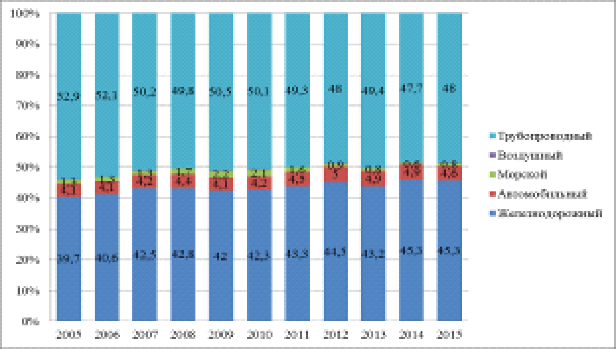
Рисунок 2.1 - Структура грузооборота по видам транспорта по РФ в 2005 – 2015 гг. [11]

Грузоперевозки играют важную роль в экономике государства – они не только обеспечивают работу других отраслей экономики, но и сами приносят немалый доход в бюджет государств. Начало 2014 года для России оказалось трудным как в экономическом, так и в политическом плане: осложнение отношений с Украиной и странами Европы, колебания курса рубля в начале года, не могли не сказаться на объемах грузоперевозок на отдельных видах транспорта. Грузооборот на транспорте в 2015 г (7 579 млн. т) по сравнению с 2005 г (9 167 млн. т) снизился на 1 588 млн. т или на 17% . Дальше стоит рассмотреть перевозки грузов по видам транспорта (таблица 2.2).

Таблица 2.2 - Перевозки грузов по видам транспорта, млн. т [11]
 | 2005 | 2006 | 2007 | 2008 | 2009 | 2010 | 2011 | 2012 | 2013 | 2014 | 2015
Транспорт - всего | 9167 | 9301 | 9451 | 9451 | 7470 | 7750 | 8337 | 8519 | 8264 | 8006 | 7579
в том числе:
железнодорожный | 1273 | 1312 | 1345 | 1304 | 1109 | 1312 | 1382 | 1421 | 1381 | 1375 | 1329
автомобильный | 6685 | 6753 | 6861 | 6893 | 5241 | 5236 | 5663 | 5842 | 5635 | 5417 | 5041
трубопроводный | 1048 | 1070 | 1062 | 1067 | 985 | 1061 | 1131 | 1096 | 1095 | 1078 | 1071
в том числе:
газопроводный | 566 | 581 | 572 | 579 | 480 | 537 | 555 | 541 | 539 | 512 | 493
нефтепроводный | 454 | 461 | 462 | 456 | 474 | 492 | 544 | 523 | 525 | 532 | 543
нефтепродуктопроводный | 28 | 28 | 29 | 32 | 31 | 33 | 32 | 32 | 33 | 34 | 35
морской | 26 | 25 | 28 | 35 | 37 | 37 | 34 | 18 | 17 | 16 | 19
воздушный | 0,8 | 0,9 | 1,0 | 1,0 | 0,9 | 1,1 | 1,2 | 1,2 | 1,2 | 1,3 | 1,2

Проанализировав структуру грузооборота по видам транспорта по РФ за 2005 – 2015 гг. можно сделать вывод. Доля двух основных видов транспорта – трубопроводного и железнодорожного – за 10 лет осталась, практически, неизменной - 92% грузооборота. Перевозки грузов трубопроводным транспортом в 2015 г (1 071 млн. т) по сравнению с 2005 г (1 048 млн. т) увеличились на 23 млн. т. Увеличение произошло по нефтепроводному транспорту на 89 млн. т в период с 2005 г по 2015 г и нефтепродуктопроводному транспорту на 7 млн. т в период с 2005 г по 2015 г. Перевозки железнодорожным транспортом в 2015 г (1 329 млн. т) по сравнению с 2005 г (1 273 млн. т) увеличились на 56 млн. т. На основании представленных данных можно сделать вывод, что общие тенденции грузооборота по-прежнему практически целиком определяются (и в ближайшее время будут определяться) положением дел на железнодорожном и магистральном трубопроводном транспорте.
Лидерами среди трубопроводного транспорта являются российская компания ОАО «Транснефть» (ее предприятия имеют самую большую в мире систему нефтепроводов – 66 000 километров), канадское предприятие «Enbridge» (50 000 километров). В США системы нефтепроводов достигли своего уровня, и потому их прокладка будет заморожена на нынешнем уровне (325 000 километров). Сооружение нефтепроводов будет увеличиваться в Китае, Индии, Европе, поскольку там идет тотальная диверсификация поставок.
Канада. Самые длинные трубопроводы, кроме Европейского континента, находятся в Канаде и направляются в центр континента. Среди них нефтепровод «Редуотер – Порт-Кредит», длина которого составляет 4 840 километров.
США. Крупнейший в мире производитель и потребитель энергии. Нефть является главным источником энергии для США, и сейчас она обеспечивает до 40% потребностей страны. У США система нефтепроводов очень разветвленная, особенно густо они покрывают юго-восток страны. Среди них можно выделить следующие нефтепроводы:
«Трансаляскинский нефтепровод» — нефтепровод диаметром 1 220 мм, предназначенный для перекачивания нефти, добываемой на месторождении Прадхо-Бей на севере Аляски, в порт города Валдиз на её юге. Пересекает штат Аляска с севера на юг, длина нефтепровода 1 288 км. Состоит из трубопровода сырой нефти, 12 насосных станций, нескольких сот километров подводящих трубопроводов, и терминала в городе Валдиз. Строительство нефтепровода началось после энергетического кризиса 1973 года. Он проложен над землей на специальных опорах с компенсаторами, позволяющими трубе скользить по специальным металлическим рельсам в горизонтальном направлении почти на 6 м, при помощи специальной гравийной подушки, и на 1,5 метра вертикально. Кроме того прокладка трассы нефтепровода осуществлялась зигзагообразной ломаной линией для компенсации напряжений, вызываемых смещением почвы при очень сильных продольных сейсмических колебаниях, а также и при температурном расширении металла. Пропускная способность нефтепровода 2130000 баррелей в сутки.
Магистральная нефтепроводная система «Seaway» — 1 080 километровый нефтепровод, транспортирующий нефть от Кушинга (штат Оклахома) до терминала и распределительной системы Фрипорта (штат Техас), находящейся на побережье Мексиканского залива. Нефтепровод является важным звеном транспортировки сырой нефти между двумя нефтяными регионами в США. Магистральный трубопровод был введен в эксплуатацию в 1976 году и изначально был предназначен для передачи иностранной нефти из портов Техаса на нефтеперерабатывающие заводы на Среднем Западе. В таком направлении нефть прокачивалась вплоть до 1982 года, когда было принято решение о транспортировке природного газа по данному трубопроводу, но в обратном направлении — с севера на юг. В июне 2012 года по трубопроводу снова прокачивается нефть. Мощность нефтепровода 400 000 баррелей в сутки. Вторая нитка трубопровода сдана в эксплуатацию в декабре 2014 года и идёт параллельно первой очереди «Seaway». Мощность второй нитки 450 000 баррелей в сутки.
Нефтепровод «Flanagan south» введен в эксплуатацию в 2014 году и имеет протяженность 955 километров, пересекая штаты Иллинойс, Миссури, Канзас и Оклахома. Трубопровод транспортирует нефть из Понтиака (штат Иллинойс) до терминалов Кушинга (штат Оклахома). Трубопроводная система имеет семь насосных станций. Нефтепровод «Flanagan south» обеспечивает дополнительную мощность, необходимую для поставки нефти до нефтеперерабатывающих предприятий Северной Америки, и далее с помощью других нефтепроводов на побережье Мексиканского залива США. Мощность 600 000 баррелей в сутки.
Нефтепровод «Spearhead» — 1 050 километровый нефтепровод диаметром 610 мм, который транспортирует сырую нефть из Кушинга (штат Оклахома) к главному терминалу Чикаго (штат Иллинойс). Мощность нефтепровода 300 000 баррелей в сутки.
Первый магистральный нефтепровод диаметром 1000 мм в США был построен в 1968 году для транспортировки нефти из Сент-Джеймса (штат Новый Орлеан) до Патоки (штат Иллинойс). Протяженность нефтепровода составляет 1 012 километров. Мощность нефтепровода «Сент-Джеймс» — «Патока» 1 175 000 баррелей в сутки.
Нефтепроводная система «Keystone» — сеть нефтепроводов в Канаде и США. Подает нефть с нефтеносных песков Атабаски (Альберта, Канада) на нефтеперерабатывающие заводы в США в Стил-Сити (штат Небраска), Вуд-Ривер и Патока (штат Иллинойс), с побережья Мексиканского залива Техаса. Кроме синтетической нефти и расплавленного битума (дилбит) с нефтеносных песков Канады, также транспортируют светлую сырую нефть с Иллинойсского бассейна (Баккен) до Монтаны и Северной Дакоты. Участок I, поставляющий нефть с Хардисти (Альберта) в Стил-Сити, Вуд-Ривер и Патока, был завершен летом 2010 года, протяженность участка 3 456 километров. Участок II, ответвление Кистоун-Кушинга, было завершено в феврале 2011 года с трубопровода от Стил-Сити до хранилищ и объектов распределения в крупном хабе Кушинг (штат Оклахома). Эти два этапа имеют потенциал для прокачки нефти до 590 000 баррелей в сутки к нефтеперерабатывающим предприятиям Среднего Запада. Третий этап, ответвление с побережья Мексиканского залива, открыт в январе 2014 года, имеет мощность до 700 000 баррелей в сутки. Общая протяженность нефтепровода составляет 4 720 километров.
Нефтепроводная система «Enbridge» — трубопроводная система, которая транспортирует сырую нефть и расплавленный битум из Канады в США. Общая протяженность системы составляет 5 363 километра, включая несколько путей. Основными части системы являются 2 306-километровый участок «Enbridge» (канадский участок магистрали) и 3 057-километровая участок «Lakehead» (участок магистрали США). Средняя пропускная мощность нефтепроводной системы 1 400 000 баррелей в сутки.
Нефтепровод «Нью-Мексико – Кушинг» — протяженность 832 километров, пропускная мощность 350 000 баррелей в сутки.
Нефтепровод «Мидланд – Хьюстон» — протяженность 742 километров, пропускная мощность 310 000 баррелей в сутки.
Нефтепровод «Кушинг – Вуд Ривер» — протяженность 703 километров, пропускная мощность 275 000 баррелей в сутки.
Крупнейшие зарубежные нефтепроводы представлены в приложении В [12].
Латинская Америка. В Бразилии, Венесуэле и Мексике открыты новые месторождения нефти. Теперь эти государства полностью обеспечены энергоресурсами, поставку которых обеспечивают такие нефтепроводы, как «Сальяко – Байя-Бланка» в Аргентине протяженностью 630 км, нефтепровод «Рио-де-Жанейро – Белу-Оризонти» в Бразилии протяженностью 370 км, а также нефтепровод «Сикуко – Ковеньяс» в Колумбии протяженностью 534 км.
Европа. Имеет большие запасы нефти и газа. Из стран, входящих в Европейский Союз, 6 – производители нефти. Это Великобритания, Дания, Германия, Италия, Румыния и Нидерланды. Если взять ЕС в целом, то он является крупнейшим производителем нефти и занимает седьмое место, а также второе место по ее потреблению в мире. Доказанные запасы нефти стран ЕС на начало 2014 года составляют 900 млн. тонн. Одна из самых крупных магистралей – Южно-Европейский нефтепровод, которая транспортирует нефть от порта Лаверт в Карлсруэ через Страсбург. Протяжённость данного нефтепровода составляет 772 км.
Нефтепровод «Баку — Тбилиси — Джейхан», предназначенный для транспортировки каспийской нефти к турецкому порту Джейхан, расположен на берегу Средиземного моря. Нефтепровод введен в эксплуатацию 4 июня 2006 года. В настоящее время по нефтепроводу прокачивается нефть с блока месторождений «Азери-Чираг-Гюнешли» и конденсат с месторождения «Шах-Дениз». Протяжённость нефтепровода «Баку — Тбилиси — Джейхан» составляет 1 768 километров. Нефтепровод проходит по территории трёх стран — Азербайджана (443 км), Грузии (249 км) и Турции (1 076 км). Пропускная способность составляет 1,2 млн. баррелей нефти в сутки.
Центрально-европейский нефтепровод — приостановленный трубопровод для сырой нефти, который пересекает Альпы проходя по маршруту Генуя (Италия) — Феррара — Эгль — Ингльштадт (Германия). Нефтепровод сдан в эксплуатацию в 1960 году и снабжал нефтеперерабатывающие заводы Баварии. Нефтепровод закрылся 3 февраля 1997 из-за проблем с экологией. Протяженность нефтепровода 1 000 километров.
Россия. Один из самых старых отечественных нефтепроводов – «Дружба». Система магистральных нефтепроводов построена в 1960-е предприятием СССР «Ленгазспецстрой» для доставки нефти из Волгоуральского нефтегазоносного района в социалистические страны Восточной Европы. Маршрут проходит от Альметьевска (Татарстан) через Самару до Мозыря и разветвляется на северный и южный трубопроводы. Северный проходит по Белоруссии, Польше, Германии, Латвии и Литве, южный – по Украине, Чехии, Словакии и Венгрии. В систему магистральных нефтепроводов «Дружба» входит 8 900 км трубопроводов (из них 3 900 км на территории России), 46 насосных станций, 38 промежуточных насосных станций, резервуарные парки которых вмещают 1,5 млн. м³ нефти. Рабочая мощность нефтепровода составляет 66,5 млн. тонн в год.
Нефтепровод БТС-1, который связывает месторождения нефти Тимано-Печорского, Западно-Сибирского и Урало-Поволжского районов с морским портом Приморск. Целями строительства балтийской трубопроводной системы было повышение мощности сети экспортных нефтепроводов, снижение издержек на экспорт нефти, а также необходимость снижения рисков транзита нефти через другие государства. Пропускная мощность нефтепровода составляет 70 млн. тонн в год.
Нефтепровод БТС-2 от города Унеча в Брянской области до Усть-Луги в Ленинградской области, призванный стать альтернативным маршрутом поставок российской нефти в Европу, который заменит нефтепровод «Дружба» и позволит избежать транзитных рисков.
ВСТО (трубопроводная система «Восточная Сибирь — Тихий океан») — нефтепровод, проходящий от города Тайшет (Иркутская область) до нефтеналивного порта Козьмино в заливе Находка. Строительство трубопровода ВСТО уже признано уникальным по целому ряду показателей, таких, как протяженность (4 740 км), условия труда, уникальная забота об экологии и невиданный синергетический эффект для экономики региона. Основная цель его заключается в том, чтобы стимулировать нефтяные компании осваивать месторождения Восточной Сибири, и диверсифицировать поставки нефти, подключив крупных потребителей в АТР. Свою роль сыграли и геополитические факторы — ряд законов в странах Европы, которые были направлены против зависимости от российской нефти. В такой ситуации правильнее всего заранее искать новые рынки сбыта.
Каспийский трубопроводный консорциум (КТК) — крупнейший международный нефтетранспортный проект с участием России, Казахстана, а также ведущих мировых добывающих компаний, созданный для строительства и эксплуатации магистрального трубопровода протяженностью более 1,5 тыс. км. Соединяет месторождения Западного Казахстана (Тенгиз, Карачаганак) с российским побережьем Чёрного моря (терминал Южная Озереевка около Новороссийска).
Крупнейшие нефтепроводы России представлены в приложении Г [12].
Китай. Сегодня Китай потребляет 10 млн. баррелей нефти в день, хотя добывает всего 200 млн. т в год. Поскольку собственных ресурсов в стране мало, с каждым годом он все больше будет зависеть от импорта нефти и газа. Для решения этой проблемы и в собственных целях Россия построила ВСТО-1 протяженностью более 2 500 км. Он проходит от Тайшета до Сковородино, а его пропускная способность – 30 млн. т в год. Сейчас идет строительство второй части до порта Козьмино (Тихоокеанское побережье), пока же поставки осуществляются по железной дороге. В Китай нефть поставляется по отрезку магистрали Сковородино – Дацин.
Казахстан. Нефтепровод «Казахстан-Китай» является первым для Казахстана нефтепроводом, позволяющим напрямую осуществлять импорт нефти за рубеж. Протяженность трубопровода составляет порядка 2 000 километров и простирается от Каспийского моря до города Синьцзян в Китае. Трубопровод принадлежит Китайской национальной нефтегазовой корпорации (CNPC) и нефтяной компании казахского КазМунайГаз.
Ближний Восток. Южно-Иранский нефтепровод длиною 600 км проложен до Персидского залива и является выходом на мировые нефтяные рынки.
Нефтепровод «Киркук — Джейхан» — 970 километровый нефтепровод, самый большой нефтепровод Ирака, соединяющий Киркукское месторождение (Ирак) с нефтеналивным портом в Джейхане (Турция). Нефтепровод состоит из 2 труб диаметром 1 170 и 1 020 миллиметров, с пропускной способностью в 1 100 и 500 тысяч баррелей в день. Но сейчас нефтепровод не использует всех свои мощностей и фактически через него проходит около 300 тысяч баррелей в день. Во многих местах трубы нуждаются в значительном ремонте. С 2003 года с Иракской стороны работа нефтепровода усложнялась многочисленными актами саботажа.
Восточно-Аравийский нефтепровод длиной 1 620 км обеспечивает поставки углеводородного сырья на побережье Персидского залива.
Африка. Африка имеет большой потенциал, но он почти не используется. Большие месторождения нефти есть в Нигерии, Алжире и на шельфе Атлантического океана. Среди нефтепроводов можно выделить трубопровод «Эджеле (Алжир) – Сехира (Тунис)» длиной 790 километров, а также «Чад — Камерун» протяженностью 1 080 километров.
Нефтепровод «Tazama» — нефтепровод длинной 1 710 километров от терминала в Дар-эс-Саламе (Танзания) в Ндола (Замбия). Он был введен в эксплуатацию в 1968 году. В настоящее время мощность нефтепровода составляет 600000 тонн в год. Диаметр трубопровода колеблется между 8 и 12 дюймов (200 и 300 мм) [12].
Мировое потребление нефти и нефтепродуктов растет с каждым днем. Это связано с непрерывным ростом численности населения мира. На протяжении последних нескольких десятилетий многие нефтяные компании стали очень успешными. Появились крупнейшие производители нефтяного песка. Их объекты выросли, предприятия распространились по разным странам, а прибыль возросла до десятков миллиардов в год.
Международные трубопроводные компании представлены в приложении Д [13].
Особое значение в национальной экономике занимает химическая и нефтехимическая промышленность. 60% экспорта Российской Федерации составляет нефтяная, газовая промышленность и их производные, которые имеют серьезное влияние на экономику России. Рассмотрим экспорт основных нефтепродуктов РФ (рисунок 2.2).

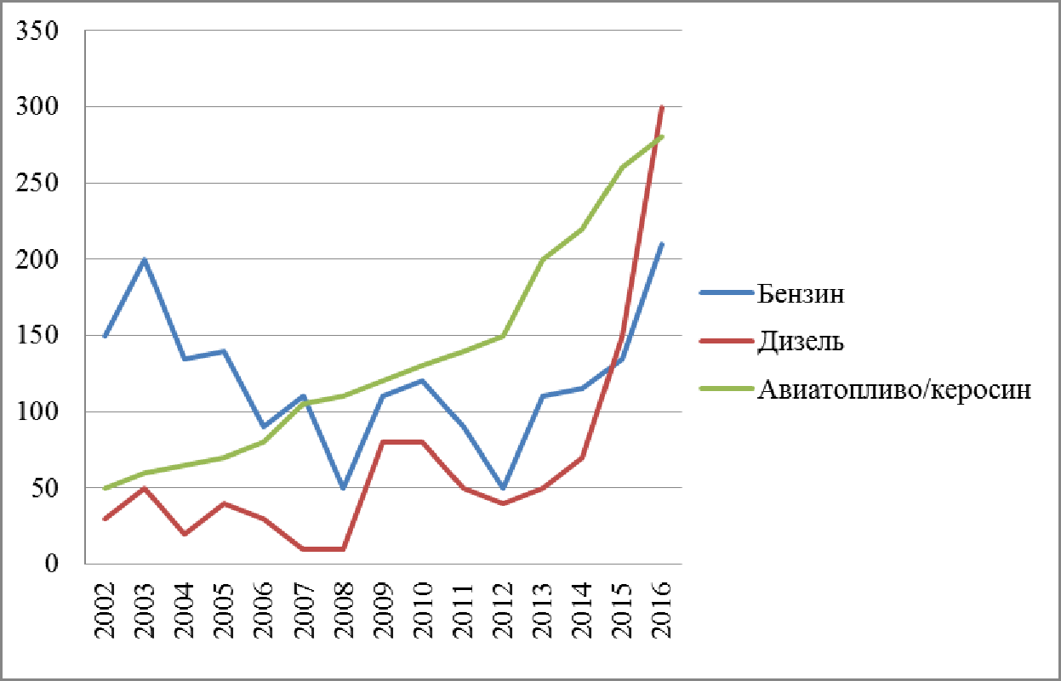
Рисунок 2.2 - Экспорт нефтепродуктов, тыс. барр/д. [14]

Проанализировав экспорт основных нефтепродуктов РФ можно сделать вывод. Бензин в 2016 г (210 тыс. барр/д) по отношению к 2002 г (150 тыс. барр/д) увеличился на 60 тыс. барр/д. Отгрузка бензина на внутренний рынок снизилась на 8,4% с 3,77 до 3,46 млн. т. С января 2016 г за рубеж бензина вывезли на 40% больше по сравнению с прошлым годом. Так как на экспорт продавать выгодней. Поэтому ситуация на российском рынке бензина будет зависеть от равномерности спроса и предложения. Экспорт дизельного топлива так же увеличился в 2016 г на 270 тыс. барр/д. В 2013 г. Россия стала основным производителем и экспортером дизельного топлива с ультранизким содержанием серы (ULSD), использующегося в Европе. Рост экспорта высококачественного дизельного топлива, привел к избытку предложения на европейском рынке. Экспорт авиатоплива/керосина в 2016 г (280 тыс. барр/д) по отношению к 2002 г (50 тыс. барр/д) увеличился на 230 тыс. барр/д. По данным Росавиации, в 2015 году пассажирооборот гражданской авиации России снизился на 9,1%, на международных рейсах на 18,2%. Авиаперевозки падают, и «Роснефти», ЛУКОЙЛу и «Газпром нефти» выгодней поставлять авиатопливо на экспорт или наращивать вместо него выпуск дизеля.
Для дальнейшего анализа характеристики международного трубопроводного транспорта нефти стоит рассмотреть объём транспортировки нефти в 2015 году России и нефтепроводных компаний США (рисунок 2.3).

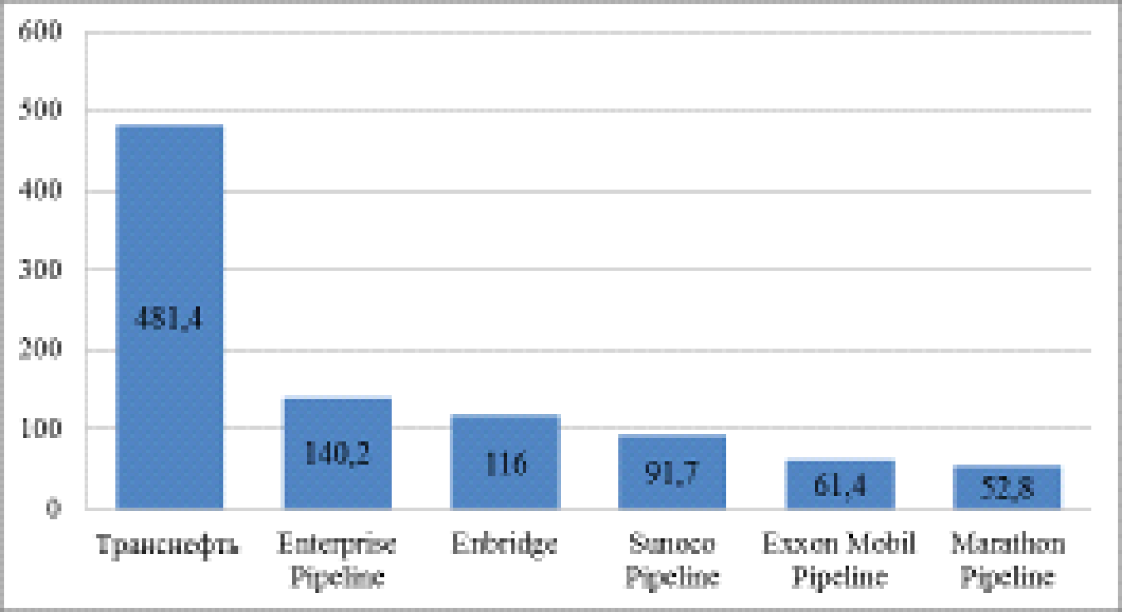
Рисунок 2.3 - Объём транспортировки нефти в 2015 году, млн. т [15]

Рассмотрев объём транспортировки нефти в 2015 году можно сделать вывод. Объёмы транспортировки нефти у ПАО «Транснефть» составили 481,4 млн. т, больше чем у пяти крупнейших нефтепроводных компаний США. Так же среднее плечо транспортировки нефти в 2015 году (расстояние от начального до конечного пункта доставки груза) у ПАО «Транснефть» Россия 2462 км, а Enbridge США 1211 км. По состоянию на 2014-2015 годы в мире отсутствовали зарубежные «аналоги» системы ПАО «Транснефть», сопоставимые по масштабам трубопроводной транспортировки нефти и нефтепродуктов.
Для дальнейшего анализа характеристики международного трубопроводного транспорта нефти стоит рассмотреть грузооборот нефти в 2014 - 2015 году России и нефтепроводных компаний (рисунок 2.4).

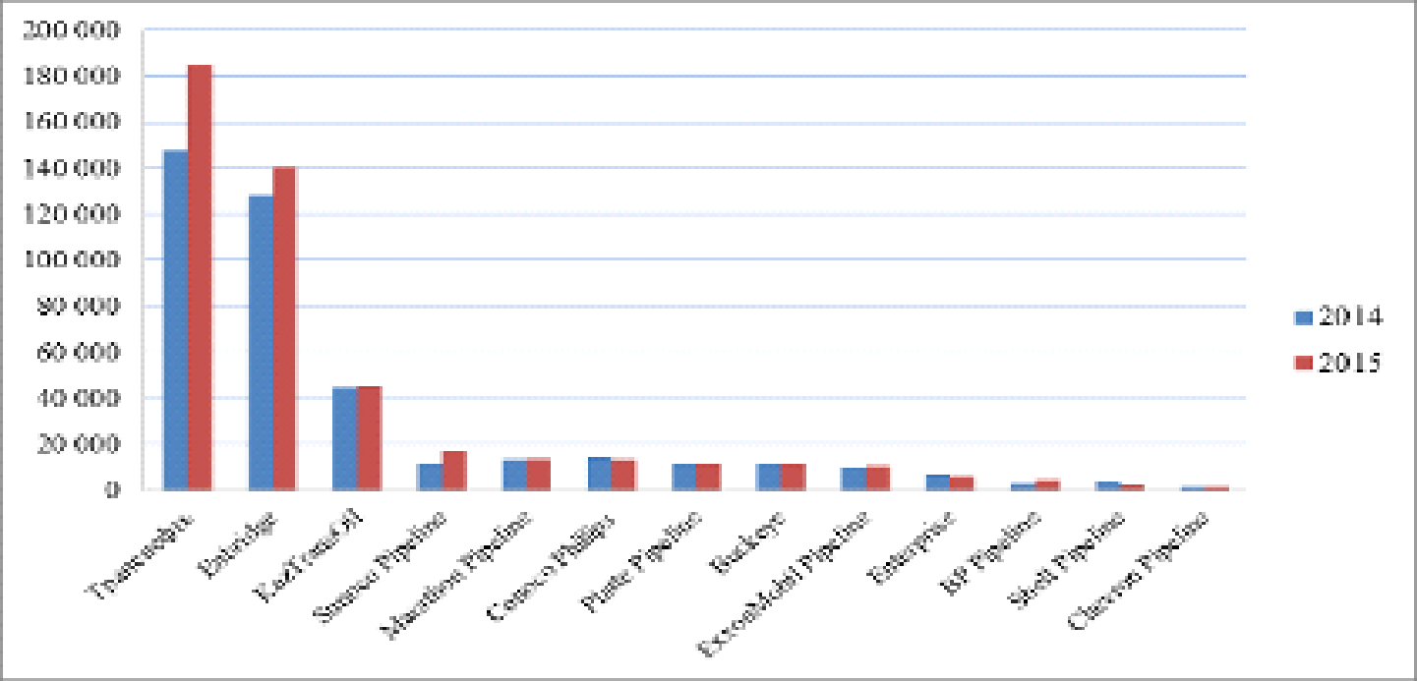
Рисунок 2.4 - Грузооборот нефти, млн. т км [13]

По показателю грузооборота нефти ПАО «Транснефть» существенно превышает значения зарубежных компаний, опережая более, чем в 8 раз. В 2015 г (185 028 млрд т км) по отношению к 2014 г (147 200 млрд т км) грузооборот ПАО «Транснефть» вырос на 37 828 млрд т км. Показатель лидера по грузообороту в США — компанию Enbridge Energy в 2015 г (140 445 млн. т км), 2014 г (127 858 млн. т км), а также более, чем в 4 раза — суммарный грузооборот всех вошедших в анализ компаний. Рассмотрим грузооборот нефтепродуктов (рисунок 2.5).

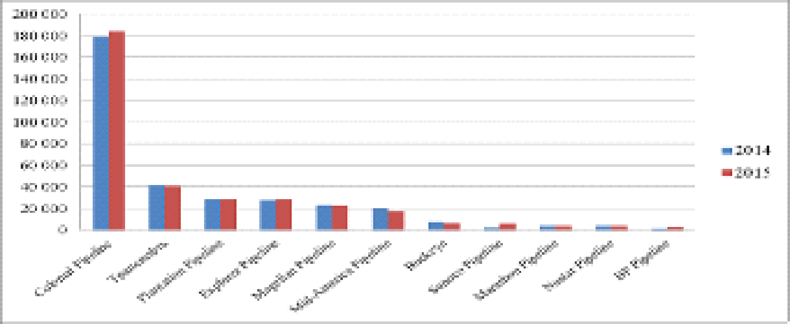
Рисунок 2.5 - Грузооборот нефтепродуктов, млн. т км [13]

По грузообороту нефтепродуктов ПАО «Транснефть» заняла второе место после американской компании Colonial Pipeline, являющейся основным транспортировщиком нефтепродуктов в северо-восточной территории США, — 40 926 млн. т км против 184 155 млн. т км (меньше в 4,5 раза).
Ситуация в области международного трубопроводного транспорта стремительно меняется в связи с введением и реализацией перспективных и весьма эффективных проектов (контрактов), одними из которых являются уникальные проекты газопровода «Голубой поток» и нефтепровода Баку - Тбилиси - Джейхан (БТД) как результаты многостороннего экономического сотрудничества и делового партнерства, в частности, в каспийско-черноморском регионе.
В конце января 2017 г. новый американский президент подписал указы, одобряющие строительство в США двух магистральных нефтепроводов. Первый – Keystone XL – должен увеличить поставки тяжелой нефти из канадской провинции Альберта, второй – Dakota Access – обеспечит перекачку сырья из Северной Дакоты до Иллинойса. Оба проекта вызвали протесты экологов и были отклонены Президентом США [16].
Компания TransCanada начала создавать трубопроводную сеть Keystone в начале 2000-х. Цены на углеводороды тогда ползли вверх, емкий американский рынок «проглатывал» все большие объемы сырья, а собственная добыча в США падала. Проект Keystone по созданию новой системы транспортировки нефти из провинции Альберта включал в себя четыре этапа. На первом к 2010 году от канадского города Хардсити протянули трубопровод длиной около 3,5 тыс. км, который прошел через Стил-Сити в Небраске и достиг Патоки в Иллинойсе. Новый американский президент поддержал Keystone XL еще во время предвыборной гонки. В штате Северная Дакота он заявил, что возродит проект строительства, но изменит его условия. По мнению Трампа, трубы для Keystone XL должны производиться только в США. 24 января были подписаны указы, поддерживающие реализацию трубопроводных проектов. По словам Трампа, благодаря Keystone XL будет создано 28 тыс. рабочих мест [17].
Китай – один из крупнейших производителей нефти в мире, но доля нефтяного импорта в стране неуклонно растет. В прошлом году в КНР было добыто 199 млн. т нефти, при этом из-за рубежа пришло 381 млн. т, что на 13,6% больше, чем в 2015 году. Россия – самый важный китайский поставщик. Львиная доля российской нефти идет по трубопроводам ПАО «Транснефть».
Эксперты Reuters заметили, что в 2016 году Россия опередила по поставкам в КНР Саудовскую Аравию. Объем российской нефти вырос на 25%, а сырья из Саудовской Аравии – на 0,9%. Наращивают поставки и другие китайские импортеры – Оман и Ангола. Активно осваивает китайский рынок Иран, объемы нефтяного экспорта которого за прошлый год увеличился примерно на треть. Основной объем российской нефти поступает в Китай через конечную точку трубопроводной системы Восточная Сибирь – Тихий океан (ВСТО) – порт Козьмино. Всего в прошлом году через него прошло 31,8 млн. т нефти, из которых 22,2 млн. т в Китай. По отводу Сковородино – Мохэ до границы с Китаем перекачано 16,5 млн. т. Через Казахстан нефть из России поступает также по трубопроводу Атасу – Алашанькоу мощностью 20 млн. т. В прошлом году по нему было транспортировано около 7 млн. т российского сырья [18].
Таким образом, трубопроводный транспорт – система, которая развивается наиболее динамично сегодня. В качестве основного ее отличия выступает то, что осуществляется доставка непосредственно самого сырья без движения ТС. Для обеспечения бесперебойного функционирования всей имеющейся магистральной системы управление ее работой находится в сфере деятельности отечественных естественных монополий.

1.3 Инновационная деятельность в системе международного трубопроводного транспорта нефти

Инновационная деятельность в системе международного трубопроводного транспорта нефти заключается, прежде всего, в соблюдении экологической и энергетической политики.
Экологическая политика подразумевает:
1) безусловное выполнение требований российского законодательства, международных договоров Российской Федерации, стандартов и правил в области природопользования, охраны окружающей среды и экологической безопасности;
2) постоянное улучшение природоохранной деятельности и системы экологического менеджмента компании;
3) снижение негативного воздействия на окружающую среду за счет повышения экологической безопасности объектов трубопроводного транспорта, сокращения выбросов, сбросов загрязняющих веществ в окружающую среду и отходов производства;
4) рациональное использование природных ресурсов на всех этапах производственной деятельности компании;
5) учет отдаленных экологических последствий при проектировании, строительстве и эксплуатации объектов трубопроводного транспорта нефти и нефтепродуктов;
6) открытость экологически значимой информации о деятельности компании.
Для соблюдения указанных принципов, компании должны поставить перед собой следующие цели и задачи:
1) планирование и осуществление деятельности с учетом предотвращения и снижения негативных воздействий на окружающую среду за счет внедрения инновационных технологий и повышения экологической безопасности объектов трубопроводного транспорта, сокращения отходов производства, удельных выбросов, сбросов загрязняющих веществ в окружающую среду, где это практически достижимо;
2) проектирование, строительство, техническое перевооружение, реконструкция и капитальный ремонт объектов трубопроводного транспорта нефти и нефтепродуктов и внедрение производственных процессов и оборудования с использованием современных экологически безопасных технологий;
3) корпоративный и производственный экологический контроль, соблюдение установленного порядка лицензирования, страхования и сертификации объектов трубопроводного транспорта нефти;
4) нормирование и контроль качества окружающей среды при осуществлении деятельности по транспортировке, перекачке и хранению нефти и нефтепродуктов, включая систематическую оценку воздействий на окружающую среду;
5) уменьшение риска возникновения аварийных ситуаций с экологическими последствиями на основе полномасштабной внутритрубной диагностики магистральных трубопроводов и своевременного обследования резервуарного парка;
6) поддержание высокого уровня оснащенности компаний техническими средствами для ликвидации аварийных разливов нефти и нефтепродуктов и готовности органов управления, сил и средств реагирования на возникающие экологические угрозы;
7) совершенствование системы экологического менеджмента компании за счет своевременной разработки и актуализации корпоративных регламентов в области управления производственными процессами, охраной окружающей среды и обеспечением экологической безопасности, четкого разграничения прав, обязанностей и ответственности работников за состояние окружающей среды
8) регулярная оценка значимости экологических аспектов, на всех этапах производственной деятельности;
9) установление, постоянный анализ, последовательная актуализация целевых и плановых экологических показателей (целей и задач системы экологического менеджмента) с целью достижения наименьшего уровня негативного воздействия на окружающую среду.
В США, например, сочетание экономических рычагов и административных мер позволило добиться улучшения и поддержания на безопасном уровне качества атмосферного воздуха при одновременном сохранении индустриального роста. С одной стороны, в США действует жестко регламентированное природоохранное законодательство, в этой стране, одной из первых, в 1963 г. был принят Закон о чистом воздухе, он обязывает Агентство по охране окружающей среды США составлять, публиковать и периодически пересматривать список токсичных веществ, выбросы которых затем подлежат нормированию, и вводить соответствующие нормы. С другой стороны, в стране активно используются экономические методы, причем, наряду с традиционными применяются оригинальные, не используемые в других странах, например, в 1970-е гг. большое распространение в США получили беспроцентные займы специального выпуска для приобретения очистного оборудования, и в среднем 40% его ежегодных поставок в промышленности финансировались за счет этого источника, размещением ценных бумаг ведали инвестиционные банки, а своевременная выплата по займам гарантировалась государством.
В европейских странах больший акцент сделан на экономические методы: первые платежи за загрязнение воды были введены в 1964 г. во Франции и в 1970 г. в Нидерландах. В начале 1970-х годов Швеция стала применять субсидии, стимулирующие применение экологически безопасных технологий в металлургической промышленности. В настоящее время в развитых европейских странах активно используются системы налогообложения для производств, загрязняющих окружающую среду, и поощрения природоохранной деятельности. Особое внимание уделяется роли так называемых «налогов на углерод», которые представляют собой налоги на углеродосодержащую составляющую топлива (налоги на выброс) или налоги на потребление энергии (налоги на продукт). Подобные налоги приняты в Швеции, Нидерландах, Финляндии, Италии и других странах.
Япония в своей экологической политике решающее значение отдает административным мерам, здесь характерно преимущественное использование методов прямого воздействия, а не экономического, как в европейских странах [19].
Поставки энергоносителей из России покрывают 80% потребностей Украины, 100% Прибалтики, свыше 50% - стран Восточной Европы. Даже в европейских странах Организации экономического сотрудничества и развития до 20% потребления газа обеспечивается поставками из России. Спрос на российские энергоресурсы сохранится и в дальнейшем. Это позволяет России на долговременной основе строить необходимые хозяйственные связи со странами СНГ, странами бывшего СЭВ, а также со многими другими государствами Европы, Азии и Америки.
В то же время анализ состояния и перспектив социально-экономического развития России и ситуации на мировых энергетических рынках показывает, что энергетика России сталкивается со сложным комплексом внутренних проблем. Основные внутренние проблемы и ограничения развития:
1) низкие темпы роста и текущая рецессия российской экономики, существенно замедляющие рост внутреннего спроса на топливо и энергию и снижающие инвестиционную активность в ТЭК;
2) ухудшение ресурсной базы топливных отраслей по мере истощения действующих месторождений, снижение размеров и качества новых геологических открытий, что увеличивает капиталоемкость освоения сложных и удаленных провинций;
3) технологическое отставание российского ТЭК от уровня развитых стран и высокий уровень зависимости от импорта некоторых видов оборудования, материалов и услуг, что в условиях санкций может отсрочить реализацию отдельных инвестиционных проектов;
4) высокий износ инфраструктуры и производственных фондов;
5) чрезмерная зависимость от внешних нестабильных энергетических рынков;
6) ограниченные возможности привлечения доступных долгосрочных финансовых ресурсов.
Энергетическая политика подразумевает:
1) безусловное выполнение требований российского законодательства, международных договоров Российской Федерации, стандартов и правил в области использования энергетических ресурсов, энергосбережения и повышения энергетической эффективности;
2) повышение энергоэффективности за счет реализации мероприятий по экономии энергетических ресурсов;
3) рациональное использование топливно-энергетических ресурсов;
4) закупку энергоэффективного оборудования повышенной надежности с улучшенными энергетическими характеристиками;
5) постановку, постоянный анализ, последовательную актуализацию энергетических целей и задач, формирование энергетической стратегии для различных уровней управления планированием и потреблением топливно-энергетических ресурсов и программ ее реализации;
6) бесперебойное и надежное энергоснабжение путем использования энергоэффективного оборудования и технологий;
7) снижение негативного воздействия на окружающую среду в результате сокращения потребления топливно-энергетических ресурсов [20].
Для соблюдения указанных принципов, компании должны поставить перед собой следующие цели и задачи:
1) внедрение комплекса организационных и технических мероприятий, реализуемых в рамках утвержденной программы энергосбережения для снижения показателя удельного потребления электроэнергии на транспорт нефти и нефтепродуктов в сопоставимых условиях;
2) проектирование и строительство объектов трубопроводного транспорта с использованием лучших энергетически эффективных технологий;
3) модернизация основного оборудования, вывод из эксплуатации устаревшего с заменой его на оборудование повышенной надежности с улучшенными энергетическими характеристиками;
4) совершенствование энергосберегающей деятельности за счет своевременной разработки и актуализации корпоративных регламентов в области управления производственными процессами и обеспечением энергосберегающих мероприятий, четкого разграничения прав, обязанностей и ответственности работников за проведение энергосберегающих мероприятий;
5) проведение энергосберегающих мероприятий в в соответствии с возрастающими требованиями к повышению энергоэффективности и охраны окружающей среды;
6) повышение ответственности персонала за рациональное и эффективное расходование энергоресурсов, создание системы рационализаторских предложений по энергосбережению с соответствующей мотивацией;
7) организацию энергетических обследований, составление энергетических паспортов объектов с последующим сбором, анализом и систематическим использованием указанной информации [20].
Россия располагает крупнейшей ресурсной базой, способной обеспечить нужды страны и рациональный экспорт топлива, по меньшей мере, до середины XXI века. В стране имеется потенциал энергосбережения, достигающий третьей части текущего энергопотребления, и существуют возможности значительного повышения экономической эффективности энергетических проектов. Россия была, есть и будет одной из ведущих энергетических держав мира. Полностью обеспечивая не только свои внутренние потребности в топливе и энергии, она в значительной степени покрывает своими ресурсами спрос на энергоносители сопредельных стран Восточной и Центральной Европы.

2. Анализ инновационной деятельности АО «Транснефть-Западная Сибирь» и пути повышения ее эффективности

2.1 Общая характеристика АО «Транснефть-Западная Сибирь»

АО «Транснефть - Западная Сибирь» с 1991 года в качестве дочернего акционерного общества входит в состав ПАО «Транснефть» и является звеном системы магистральных нефтепроводов России, обеспечивая бесперебойную транспортировку нефти и нефтепродуктов в 5 регионах РФ (Тюменская, Омская, Новосибирская, Кемеровская области и Красноярский край) на нефтеперерабатывающие заводы Сибири, Дальнего Востока и для поставки на экспорт.
Предприятие эксплуатирует более 3 476 км магистральных нефтепроводов (в однониточном исчислении): Усть-Балык – Омск, Омск – Иркутск, Анжеро-Судженск – Красноярск, Красноярск – Иркутск, Омск – Павлодар, «ТОН-2» (до границы с Республикой Казахстан). Протяженность магистральных нефтепродуктопроводов – 1 017 км: Омск – Сокур, Омск – Москаленки, Сокур - Плотниково. Предприятие обслуживает 90,3 км подводных переходов, в том числе через реки Ишим, Иртыш, Обь, Енисей.
Перекачку нефти осуществляют 25 магистральных нефтеперекачивающих станций, перекачку нефтепродуктов – 6 нефтепродуктоперекачивающих станций. Общая емкость резервуарного парка предприятия составляет 1 695 тыс. м³.
Основными видами деятельности АО «Транснефть - Западная Сибирь» являются:
1) эксплуатация объектов магистрального трубопроводного транспорта нефти и нефтепродуктов;
2) транспортировка по магистральным трубопроводам нефти и нефтепродуктов;
3) хранение нефти и нефтепродуктов;
4) строительство, техническое перевооружение и реконструкция объектов магистрального трубопроводного транспорта нефти и нефтепродуктов, зданий и сооружений;
5) ремонт объектов магистрального трубопроводного транспорта нефти и нефтепродуктов, зданий и сооружений;
6) охрана окружающей среды и рациональное использование природных ресурсов.
АО «Транснефть - Западная Сибирь» является дочерним предприятием ПАО «Транснефть».
ПАО «Транснефть», являясь одним из ключевых элементов топливно-энергетического комплекса Российской Федерации, обеспечивающим организацию и осуществление транспортировки нефти и нефтепродуктов, и в полной мере осознавая свою ответственность перед потребителями и партнерами, в целях обеспечения качества оказываемых услуг определяет своими приоритетами:
1) удовлетворение требований потребителей и других заинтересованных сторон путем постоянного повышения качества оказываемых услуг по транспортировке, хранению, наливу нефти и нефтепродуктов и по компаундированию нефти ПАО «Транснефть» и организациями системы «Транснефть» (далее – Услуги);
2) соблюдение требований нормативных правовых актов Российской Федерации, международных договоров и межправительственных соглашений, предъявляемых к деятельности ПАО «Транснефть» и организаций системы «Транснефть»;
3) развитие и постоянное повышение результативности системы менеджмента качества оказания Услуг (СМК УТННП).
Согласно указанным приоритетам ПАО «Транснефть» руководствуется следующими принципами:
1) планирование и реализация стратегических решений ПАО «Транснефть», направленных на обеспечение качества оказываемых Услуг;
2) повышение результативности деятельности ПАО «Транснефть» и организаций системы «Транснефть» путем расширения производственных мощностей и совершенствования технологических процессов в рамках оказания Услуг;
3) развитие новых методов учета и контроля качества нефти и нефтепродуктов на объектах магистральных трубопроводов, обеспечивающих достижение и поддержание заданного качества оказываемых Услуг;
4) постоянное совершенствование управленческой и производственной деятельности на основе мониторинга и анализа качества оказываемых Услуг;
5) открытость и доступность информации по качеству оказываемых Услуг для потребителей и иных заинтересованных сторон;
6) мотивация работников, направленная на повышение уровня их вовлеченности в СМК УТННП;
7) повышение культуры производства и компетентности работников ПАО «Транснефть» и организаций системы «Транснефть» в области качества;
8) обеспечение соответствия СМК УТННП требованиям ГОСТ Р ИСО 9001-2015, Федерального закона «Об обеспечении единства измерений» от 26.06.2008 № 102-ФЗ, антимонопольного законодательства Российской Федерации.
К основным экономическим показателям, характеризующим деятельность организации относятся показатели, приведенные в приложении Е [21].
В ходе проведенного исследования можно сделать вывод.
В составе основных средств отражена сумма резерва на ликвидацию по эксплуатируемым объектам основных средств. В 2016 году увеличение первоначальной стоимости основных средств произошло в результате:
1) работ по модернизации/реконструкции;
2) строительства;
3) приобретения отдельных объектов основных средств.
Краткосрочная дебиторская задолженность на 31.12.2016 снизилась по сравнению с суммой задолженности на 31.12.2014 на 4 558 006 тыс. руб. и составила 4 263 309 тыс. руб.
Долгосрочная дебиторская задолженность снизилась на 15 259 тыс. руб. и составила 110 476тыс. руб. Учитываются расчеты с сотрудниками Общества по выданным займам.
Изменение краткосрочной кредиторской задолженности на 31.12.2016 по сравнению с суммой задолженности на 31.12.2014 увеличилась на 1 504 365 тыс. руб. в основном обусловлено увеличением задолженности по направлениям:
1) задолженность перед персоналом организации увеличилась на 31.12.2016 год на 15 160 тыс. руб. по сравнению с 32.12.2014 годом и составила в 2016 году 94 322 тыс. руб. Изменение задолженности произошло в основном за счет увеличения задолженности за строительно-монтажные работы на объектах строительства программы Общества на 2016 год;
2) задолженность перед государственными внебюджетными фондами увеличилась на 32.12.2016 год на 12 037 тыс. руб. по сравнению с 31.12.2016 годом и составила в 2016 году 55 732 тыс. руб.;
3) задолженность по налогам и сборам на 31.12.2016 год увеличилась на 280 080 тыс. руб. по сравнению с31.12.2016 годом и составила в 2016 году 698 955 тыс. руб.
В 2016 г. по сравнению с 2014 г. выручка от продаж увеличилась на 23 547 025 тыс. руб. или на 35% и составила в 2016 году 25 425 818 тыс. руб. Изменение произошло в результате:
1) роста выручки от оказания услуг по транспортировке нефти, что обусловлено изменением тарифов, объёмов транспортировки нефти и грузопотоков, введением новых тарифов;
2) снижения выручки от реализации нефти на экспорт в рамках договора с Китайской национальной объединенной нефтяной корпорацией, в основном, за счет снижения цены на нефть.
Себестоимость оказанных услуг также увеличилась на 3 681 307 тыс. руб. и составила на 31.12.2016 год 17 148 287 тыс. руб. Изменение произошло в результате:
1) увеличения расходов по договорам об оказании услуг по приему, сдаче, перекачке, перевалке, сливу, наливу нефти и по договорам об оказании услуг по приему нефтепродуктов, доставке в пункты назначения в связи с увеличением объемов транспортировки нефти и нефтепродуктов;
2) роста себестоимости компаундированной нефти в результате увеличения объемов компаундирования;
3) снижения стоимости реализованной нефти на экспорт, что обусловлено снижением цены на нефть.
Прибыль от продаж в 2016 г. по сравнению с 2014 г. увеличилась на 2 042 581 тыс. руб. или на 66 % и равна в 2016 г. 5 151 536 тыс. руб. Причиной роста прибыли является более эффективное использование имеющихся ресурсов, так как темпы роста выручки от продаж больше, чем темпы роста себестоимости.
Произошло сокращение численности работников с 170 214 человек в 2014 г. до 151 405 человек в 2015 г. Выручка на 1 работника в 2016 г. увеличилась на 360,85 тыс. руб.
По протяженности нефтепродуктопроводов ПАО «Транснефть» также занимает первое место, однако различие с зарубежными компаниями уже не так велико, как в случае с магистральными нефтепроводами – ближайшие компании Magellan Pipeline и Mid-America Pipeline обладают протяженностью трасс ниже в 1,3-1,4 раза. Рассмотрим протяженность магистральных нефтепроводов ПАО «Транснефть» и других нефтепроводных компаний (рисунок 1.6).

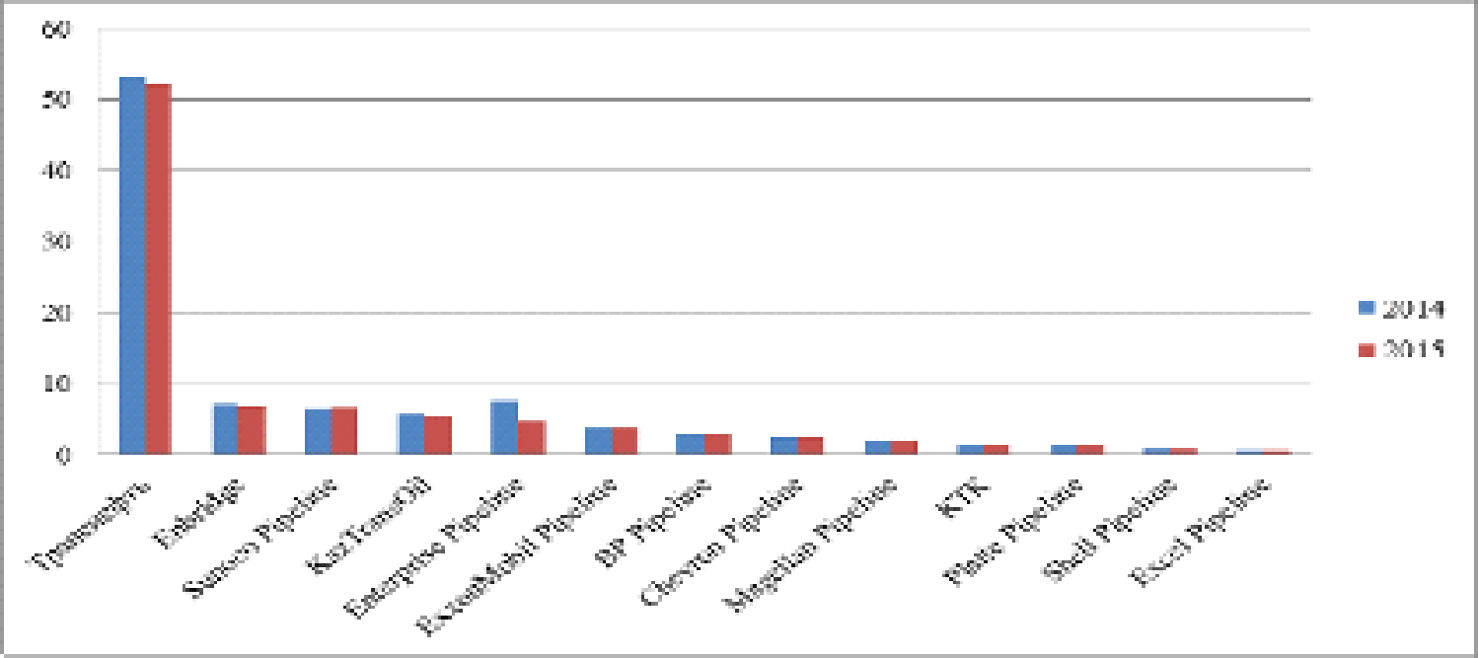
Рисунок 1.6 - Протяженность магистральных нефтепроводов, тыс. км [13]

Одним из объяснений существенного различия в средней длине плеча транспортировки нефти является уникальная протяженность нефтепроводов для ПАО «Транснефть», равная в 2015 г. 52,3 тыс. км и полностью превышающая суммарную протяженность трасс нефтепроводов всех зарубежных компаний выборки. Протяженность трасс у «ближайшей» компании Enbridge Energy в 7,5 ниже, чем у ПАО «Транснефть». В первую очередь, это связано с удаленностью месторождений в Российской Федерации от рынков сбыта, что, в конечном счете, и сказывается на больших показателях плеча транспортировки и грузооборота. Рассмотрим протяженность магистральных нефтепродуктопроводов ПАО «Транснефть» и других нефтепроводных компаний (рисунок 1.7).

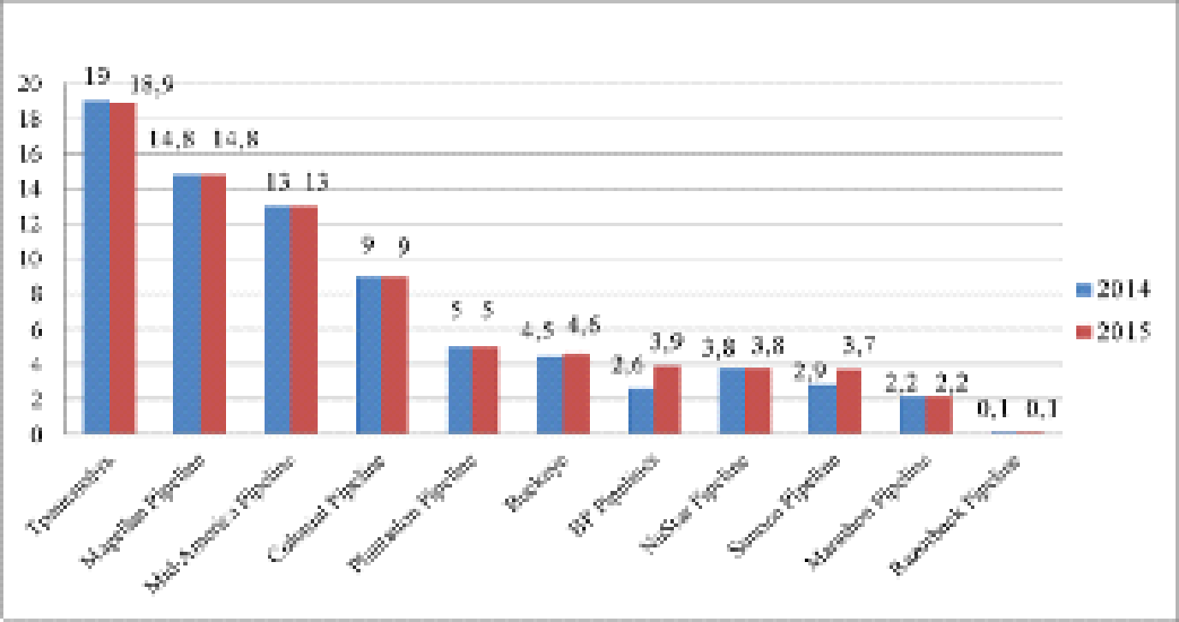
Рисунок 1.7 - Протяженность магистральных нефтепродуктопроводов, тыс. км [13]

По протяженности нефтепродуктопроводов ПАО «Транснефть» также занимает первое место, однако различие с зарубежными компаниями уже не так велико, как в случае с магистральными нефтепроводами – ближайшие компании Magellan Pipeline и Mid-America Pipeline обладают протяженностью трасс ниже в 1,3-1,4 раза.

Таблица 1.3 - Определение сильных и слабых сторон компании ПАО «Транснефть»
Сильные стороны | Слабые стороны
1. Высокая доля на внутреннем рынке | 1. Большая величина чистого долга /US$ 0,6 млрд.
2. Долгосрочные контракты с компаниями нефтегазового сектора | 2. Высокий износ мощностей
3. Самый высокий в отрасли показатель Выручка/продукция | 3. Высокая зависимость от темпов роста экономики РФ
4. Наличие производственных мощностей по изготовлению любых видов труб | 4. Высокая зависимость от мировой общеэкономической конъюнктуры, которая оказывает сильное влияние на стоимость сырья
5. Показатели качества нефти отвечают всем современным требованиям | 5. Выход нефти, влияющий на экологию
6. Большой срок нахождения на рынке | 6. Государственное регулирование тарифов
7. Монополист по транспортировке нефти | 7. Низкий уровень дивидендов
8. Стабильное финансовое положение | 8. Зависимость от добывающей отрасли

В сумме внешние и внутренние сильные стороны организации открывают для нее практически безграничные перспективы в рамках инвестирования и расширения деятельности. То, что компания является государственной естественной монополией, свидетельствует о том, что компания является стратегической в рамках того курса, который ведет наше государство. Следовательно, поддержка государством компании и доля государства в акционерном капитале являются, пожалуй, наиболее сильной внешней и внутренней стороной компании, что гарантирует ей большую устойчивость и перспективы.
При участии государства компания может получить серьезное финансирование на капитальный и текущий ремонт изношенных участков нефтепровода. По поводу увеличения долга компании уже было сказано выше (заемные и привлеченные средства направляются на финансирование масштабных инвестиционных проектов, эффект от которых значителен, что говорит о слабом влиянии данного фактора).

2.2 Анализ инновационной деятельности АО «Транснефть-Западная Сибирь»

Инновационная деятельность АО «Транснефть-Западная Сибирь» заключается, прежде всего, в проведении экологической, энергетической и социальной политики.
АО «Транснефть - Западная Сибирь» на период до 2020 года, основной целью компании является развитие системы магистрального трубопроводного транспорта Российской Федерации для полного обеспечения потребностей в транспортировке нефти и нефтепродуктов на основе применения современных передовых отраслевых технологий, обеспечивающих высокий уровень надежности, промышленной и экологической безопасности.
В течение 2000-2009гг. было снижено негативное воздействие на природную среду производственных объектов компании, создана система обеспечения экологической безопасности на всех этапах производственного процесса. В результате было достигнуто.
1. Удельные выбросы загрязняющих веществ в атмосферу снижены в 6,2 раза (1,356 кг/т- 0,218 кг/т).
2. Удельный сброс загрязнённых сточных вод снижен в 3,7 раза (0,011м3 /т - 0,003 м 3 /т).
3. Удельное образование отходов производства и потребления с 2001г. по 2009г. снизилось в 2,3 раза (0,333 кг/т - 0,146 кг/т).
4. Для ликвидации возможных аварийных разливов нефти в АО «Транснефть - Западная Сибирь» созданы Аварийно-восстановительная службы в составе высококвалифицированных аттестованных специалистов численностью более 2 тыс. чел. [22].
В течение 2015 года выполнялись следующие программы: «Программа экологического менеджмента АО «Транснефть - Западная Сибирь», «Программа природовосстановительных работ», «План мероприятий по совершенствованию СЭМ на 2015 год».
В рамках проекта ВСТО с 10 февраля 2012 года по 1 апреля 2016 года АО «Транснефть - Западная Сибирь» было перевезено 19 млн. 457 тыс. 868 тонн нефти.
Важное место в НИОКР занимает разработка технологий и оборудования для объектов нефтепроводного транспорта в районах с аномально геолого-климатическими условиями, включающими создание технологий, оборудования и объектов для Заполярья, условий низких температур и вечной мерзлоты.
Импортозамещающие разработки составляют до 30% от ежегодно выполняемых работ в рамках плана НИОКР. Программы по импортозамещающим НИОКР выполненные совместно с организациями на базе государственной корпорации «Ростехнологии», «Роскосмоса», институтами академии наук РФ и др.
В 2016 году предприятие завершило реализацию программы по внедрению технологии безамбарной откачки нефти, которая исключает использование земляных амбаров при проведении ремонта на магистральных нефтепроводах. При работах по техперевооружению резервуарного парка также делается акцент на соблюдении норм природоохранного законодательства. Например, использование вертикальных стальных резервуаров с понтонами, применение которых значительно снижает выбросы фракций углеводородного сырья в атмосферу.
Последней инновацией АО «Транснефть – Западная Сибирь» является автоматизированная станция смешения (компаундирования) нефти. Дело в том, что добыча наиболее ценной низкосернистой нефти Тюменского Севера постепенно снижается, тогда, как сорта с повышенным содержанием серы в России исторически представлены в больших объемах, в том числе, на месторождениях Южного Урала.
Омская линейная производственно-диспетчерская станция (ЛПДС), является перевалочной базой для переброски нефтяных потоков в Восточную Сибирь и Казахстан. Построенная на ее территории станция компаундирования нефти как раз и позволяет планомерно наращивать объемы поставок, жестко выдерживая стандарты качества, которые для каждого направления разные.
Если, к примеру, в сырье, поступающем на Омский нефтеперерабатывающий завод, содержание серы не должно превышать 0,6 процентов, то технологии заводов Казахстана рассчитаны на более тяжелую, сернистую нефть. У потоков, идущих на ВСТО — свои индивидуальные характеристики. Уникальность станции смешения нефти заключается именно в том, что ее запуск позволил предприятию выдавать партнерам на конечном этапе транспортировки именно тот класс сырья, который им необходим. В принципе, смешение разной нефти — процесс не новый, но прежде он производился в ручном режиме и расчетным способом.
Стоит отметить, что запуск станции — это лишь один из этапов целого комплекса масштабных работ, направленных на обеспечение технологических условий для приема и транспортировки высокосернистой башкирской нефти и увеличение общих объемов поставок. Реконструкция и техническое перевооружение прошли на всех основных объектах Омского РНУ. Речь идет о миллиардных инвестициях, вложенных в развитие системы нефтепроводного транспорта, повышение ее надежности, промышленной и экологической безопасности. Посетители выставки получили также возможность познакомиться с высокотехнологичной продукцией, выпускаемой филиалом АО «Транснефть — Западная Сибирь» - Центральной базой производственного обслуживания (ЦБПО). На экспозиционной площадке акционерного общества были представлены не только чертежи, схемы и фотографии, но и действующие образцы оборудования: устройство для разделения сред в магистральном нефтепроводе — поршень-разделитель внутритрубный и клиновая задвижка с компенсатором избыточного давления.
Поршень-разделитель внутритрубный (ПРВ) применяют при строительстве или реконструкции линейной части — с его помощью под давлением сжатого воздуха удаляется вода из внутренней полости магистрального нефтепровода или нефтепродуктопровода. Кроме того, ПРВ позволяет разделять разносортное сырье в процессе его транспортировки, а также освобождать под давлением инертного газа трубопроводы от нефти или нефтепродуктов. Поршни-разделители выпускаются для труб всех необходимых диаметров — от минимального (219 мм) до максимального (1 220 мм). Это новая для предприятия продукция, причем ее производство было налажено в очень короткие сроки и на уровне самых высоких технологических требований [23].
Комплекс природоохранных мероприятий, делает минимальной степень воздействия процессов производства на окружающую среду, предоставляет реальную возможность оптимального сочетания экономического развития и экологической безопасности производства.
Социальная политика АО «Транснефть - Западная Сибирь».
Санаторно-курортное лечение и оздоровление сотрудников. Ежегодно в АО «Транснефть – Западная Сибирь» организуется санаторно-курортное и реабилитационно-восстановительное лечение сотрудников и членов их семей. Работники предприятия получают оздоровление по путевкам в санаториях Алтая (г. Белокуриха), Омской области, Краснодарского края, Кавказских Минеральных Вод, Подмосковья, Санкт-Петербурга и других регионов РФ.
Жилищные программы. Жилищная политика является неотъемлемой частью кадровой политики АО «Транснефть - Западная Сибирь» в части привлечения и закрепления, наиболее высококвалифицированных сотрудников (инженерно-технических работников, руководителей линейных подразделений, рабочих дефицитных профессий, молодых специалистов), стимулирования высокопроизводительного и высокоэффективного труда, повышения трудовой и производственной дисциплины.
Медицинское обслуживание. Медицинская помощь сотрудникам АО «Транснефть – Западная Сибирь» осуществляется на здравпунктах при предприятии и по договорам добровольного медицинского страхования (ДМС) в ведущих медицинских учреждениях регионов РФ. Страховая программа ДМС предусматривает оказание медицинской помощи работнику и застрахованному члену его семьи при острых заболеваниях, травмах или обострении хронических заболеваний при обращении в медицинское учреждение в пределах перечня услуг, установленного договором.
Спортивные мероприятия. В целях привлечения работников акционерного общества к регулярным занятиям физкультурой и спортом, укрепления здоровья, профилактики заболеваний, пропаганды здорового образа жизни в АО «Транснефть – Западная Сибирь» проводятся зимние и летние спартакиады.
В АО «Транснефть – Западная Сибирь» действует система оказания благотворительной помощи, основными целями которой являются:
1) социальная поддержка и защита граждан, включая улучшение материального положения малообеспеченных, социальную реабилитацию безработных, инвалидов и иных лиц, которые в силу своих физических или интеллектуальных особенностей, иных обстоятельств не способны самостоятельно реализовать свои права и законные интересы;
2) оказание помощи пострадавшим в результате стихийных бедствий, экологических, промышленных или иных катастроф, социальных, национальных, религиозных конфликтов, а также жертвам репрессий, беженцам и вынужденным переселенцам;
3) содействие укреплению престижа и роли семьи в обществе;
4) содействие защите материнства, детства и отцовства;
5) содействие деятельности в сфере образования, науки, культуры, искусства, просвещения, а также духовному развитию личности;
6) содействие деятельности в сфере профилактики и охраны здоровья граждан, пропаганды здорового образа жизни, улучшения морально-психологического состояния граждан;
7) содействие деятельности в сфере физической культуры и массового спорта;
8) охрана окружающей среды;
9) охрана и должное содержание зданий, объектов и территорий, имеющих историческое, культовое, культурное или природоохранное значение, а также мест захоронения [24].
Недавно реализованные проекты представлены в приложении З[25].
Реализуемые проекты представлены в приложении И [26].
В 2014 г. США были введены санкции против России. Как следует из таблицы 2.4, санкции делятся на технологические и финансовые. Технологические санкции включают запреты на поставку в РФ новейших технологий и оборудования, программного обеспечения для противодействия снижению себестоимости добычи нефти и газа в РФ. При этом в первую очередь санкции не позволяют разрабатывать нетрадиционные ресурсы нефти и газа в РФ. Финансовые санкции ограничивают важный аспект функционирования банковской системы в нефтегазовом комплексе: российские банки берут кредиты у западных банков, затем кредитуют российские нефтегазовые компании.

Таблица 2.4 - Технологические и финансовые санкции западных стран по отношению к России
Технологические | Финансовые
Запрещена поставка в Россию оборудования для глубинной добычи нефти (свыше 152 м), разработки арктического шельфа и сланцевых запасов нефти и газа, поставку технологий нетрадиционной добычи энергоносителей: буровые платформы, детали для горизонтального бурения, подводное оборудование, морское оборудование для работы в условиях Арктики, программное обеспечение для гидравлического разрыва пласта (ГРП), дистанционно управляемые подводные аппараты, насосы высокого давления. Введена обязательная проверка конечного получателя технологий нетрадиционной добычи энергоносителей, с возможностью отказа в лицензировании. | Установлен запрет на инвестиции в инфраструктурные, транспортные, телекоммуникационные и энергетические секторы, а также добычу нефти, газа и минералов. Запрещено инвестировать в новые выпуски облигаций компаний из «секторального» списка, предоставлять им новые кредиты сроком более 90 дней. Рефинансировать существующие долги компаний, если это подразумевает продление кредита более чем на 90 дней (более 30 дней в новых предложениях).

Таким образом, сегодня нефтегазовая отрасль испытывает серьезные проблемы. Помимо технологических задач добычи ресурсов, увеличения доли трудноизлекаемых запасов, снижения дебитов скважин и пр. ситуация в нефтегазовом комплексе осложняется политическими и экономическими проблемами, а именно внешними ограничениями, которые ввели по отношению к нашей стране зарубежные государства (Европейский союз, США, Канада, Япония, Австралия и др.).

Заключение

Невозможно создать конкурентоспособное производство без применения инноваций, поскольку инновационные процессы являются неотъемлемой частью государственной экономической стратегии и представляют собой большой комплекс направлений с различными видами деятельности, которые позволяют осуществлять эффективные и рациональные нововведения.
АО «Транснефть – Западная Сибирь» является ярким примером осуществления инновационной деятельности. С 1991 года АО «Транснефть – Западная Сибирь» является надежным звеном системы магистральных нефтепроводов России, обеспечивая бесперебойную транспортировку нефти и нефтепродуктов в 4 регионах РФ (Омская, Новосибирская, Кемеровская области и Красноярский край) на нефтеперерабатывающие заводы Сибири, Дальнего Востока и для поставки на экспорт.
Основными видами деятельности АО «Транснефть – Западная Сибирь»:
1) эксплуатация объектов магистрального трубопроводного транспорта нефти и нефтепродуктов;
2) транспортировка по магистральным трубопроводам нефти и нефтепродуктов;
3) хранение нефти и нефтепродуктов;
4) приобретение и реализация нефти и нефтепродуктов;
5) строительство, техническое перевооружение и реконструкция объектов магистрального трубопроводного транспорта нефти и нефтепродуктов, зданий и сооружений;
6) ремонт объектов магистрального трубопроводного транспорта нефти и нефтепродуктов, зданий и сооружений;
7) охрана окружающей среды и рациональное использование природных ресурсов.
В соответствии с программой стратегического развития АО «Транснефть – Западная Сибирь» на период до 2020 года, основной целью компании является развитие системы магистрального трубопроводного транспорта Российской Федерации для полного обеспечения потребностей в транспортировке нефти и нефтепродуктов на основе применения современных передовых отраслевых технологий, обеспечивающих высокий уровень надежности, промышленной и экологической безопасности.

Библиографический список
инновационный трубопроводный транспорт
1 Шумпетер Й. А. Теория экономического развития: Учебное пособие. - М.: Прогресс, 1982. - 203 с.
2 Замараев, В. Что такое инновации и для чего они нужны / [Электронный ресурс] / В. Замараев – Режим доступа: http://www.softwareandstartups.com/predprinimatelstvo/chto-takoe-innovacii-i-dlya-chego-oni-nuzhny/ - Загл. с экрана.
3 Вареник К.А. Теория инноваций как ключевое направление научных исследований XX века / К.А. Вареник // Современные проблемы науки и образования. 2013. № 5. С. 398.
4 Егорова А.О. Роль инноваций в повышении конкурентоспособности предприятия / А.О. Егорова // Стратегическое развитие инновационного потенциала отраслей, комплексов и организаций Сборник статей VI Международной научно-практической конференции. Под общей редакцией В.В. Бондаренко, Ф.Е. Удалова. 2016. С. 35-39.
5 Камалдинова О.С. Понятие и значение инновационной деятельности. Классификация инноваций / О.С. Камалдинова // Современное развитие экономических и правовых отношений. Образование и образовательная деятельность. 2014. № 1. С. 218-222.
6 Бойматова Н.И. Исследование теоретических основ сущности, понятия и классификация инновационных процессов / Н.И. Бойматова // Вестник Технологического университета Таджикистана. 2014. № 1 (22). С. 96-105.
7 Балакина Ю.Ю. Теоретические аспекты инновационной деятельности и пути внедрения инноваций в организации / Ю.Ю. Балакина // Управление экономическими системами: электронный научный журнал. 2016. № 12 (94). С. 19.
8 Германова В.Г. Нетехнологические инновации и их роль в производственном процессе / В.Г. Германова, Т.А. Костикова, И.Е. Литвинова, А.И. Подрез // Экономика знаний: инновационная экосистема и новая индустриализация региона. 2016. С. 193-197.
9 Инновационная деятельность в России. Информационно-статистический материал «статистика науки и образования» [Электронный ресурс] / – Режим доступа: http://www.csrs.ru/archive/stat_2016_inno/innovation_2016.pdf - Загл. с экрана.
10 Гаузе А.С. Классификация видов инновационной деятельности предприятии / А.С. Гаузе // Успехи современной науки и образования. 2016. Т. 3. № 7. С. 49-53.
11 Трубопроводный транспорт. Книга нефти [Электронный ресурс] / – Режим доступа: http://kniganefti.ru/word.asp?word=200 - Загл. с экрана.
12 Крупнейшие нефтепроводы в мире [Электронный ресурс] / – Режим доступа: http://mavego.ru/krupneyshie-magistralnyie-nefteprovody/ - Загл. с экрана.
13 Сравнительный анализ ключевых показателей деятельности ПАО «Транснефть» и зарубежных трубопроводных компаний за 2014-2015 гг. [Электронный ресурс] / Режим доступа:
http://www.transneft.ru/u/section_file/24562/sravnitelnii_analiz_kluchevih_pokazatelei_effektivnosti_pao_transneft_i_zarybejnih_tryboprovodnih_kompanii_za_2014-2015_gg.pdf - Загл. с экрана.
14 Федеральная служба государственной статистики [Электронный ресурс] / – Режим доступа: http://www.gks.ru/wps/wcm/connect/rosstat_main/rosstat/ru/statistics/enterprise/transport/# - Загл. с экрана.
15 Трубопроводный транспорт нефти. Февраль 2017 [Электронный ресурс] / – Режим доступа: https://www.transneft.ru/u/journal_file/614/ttn_02-2017_web.pdf - Загл. с экрана.
16 Трубопроводный транспорт нефти [Электронный ресурс] / – Режим доступа: https://www.transneft.ru/u/journal_file/614/ttn_02-2017_web.pdf - Загл. с экрана.
17 Мухоловенко Н.М. Управление инновациями как фактор повышения эффективности деятельности предприятия в рыночной среде / Н.М. Мухоловенко, А.О. Харламова // Институты и механизмы инновационного развития: мировой опыт и российская практика сборник научных статей 5-й Международной научно-практической конференции. Ответственный редактор: Горохов А.А. 2015. С. 312-315.
18 Карпенко М.О. Современные подходы к понятию и классификации инноваций / М.О. Карпенко // Вестник Брянского государственного университета. 2013. № 3. С. 129-132/
19 Экологическая политика РФ: проблемы и перспективы [Электронный ресурс] / – Режим доступа: http://ecovestnik.ru/index.php/2013-07-07-02-13-50/kommentrij-specialista/2061-ekologicheskaya-politika-rf-problemy-i-perspektivy - Загл. с экрана.
20 Энергетическая стратегия России на период до 2035 года [Электронный ресурс] / – Режим доступа: http://www.energystrategy.ru/ab_ins/source/ES-2035_09_2015.pdf - Загл. с экрана.
21 АО «Транснефть – Западная Сибирь». Отчётность [Электронный ресурс] / Режим доступа: http://www.westernsiberia.transneft.ru/info/reporting/ - Загл. с экрана.
22 АО «Транснефть – Западная Сибирь». Экологическая стратегия [Электронный ресурс] / Режим доступа: http://westernsiberia.transneft.ru/ystoichivoe-razvitie/ecology/strategy/ - Загл. с экрана.
23 Яковец Ю.В. Инновации: теория, механизм, государственное регулирование: Учебное пособие. – М.: Издательство РАГС, 2010. – 300 с.
24 АО «Транснефть – Западная Сибирь». Социальная ответственность [Электронный ресурс] / Режим доступа: http://westernsiberia.transneft.ru/ystoichivoe-razvitie/socium/ - Загл. с экрана.
25 АО «Транснефть – Западная Сибирь». Недавно реализованные проекты [Электронный ресурс] / Режим доступа: https://www.transneft.ru/about/projects/realized/ - Загл. с экрана.
26 АО «Транснефть – Западная Сибирь». Реализованные проекты [Электронный ресурс] / Режим доступа: https://www.transneft.ru/about/projects/current/ - Загл. с экрана.
27 АО «Транснефть – Западная Сибирь». Карта-схема нефтепроводов и нефтепродуктопроводов [Электронный ресурс] / Режим доступа: https://westernsiberia.transneft.ru/about/plan/ - Загл. с экрана.

Приложение

Структура затрат на технологические инновации по источникам финансирования представлена в приложении [9]

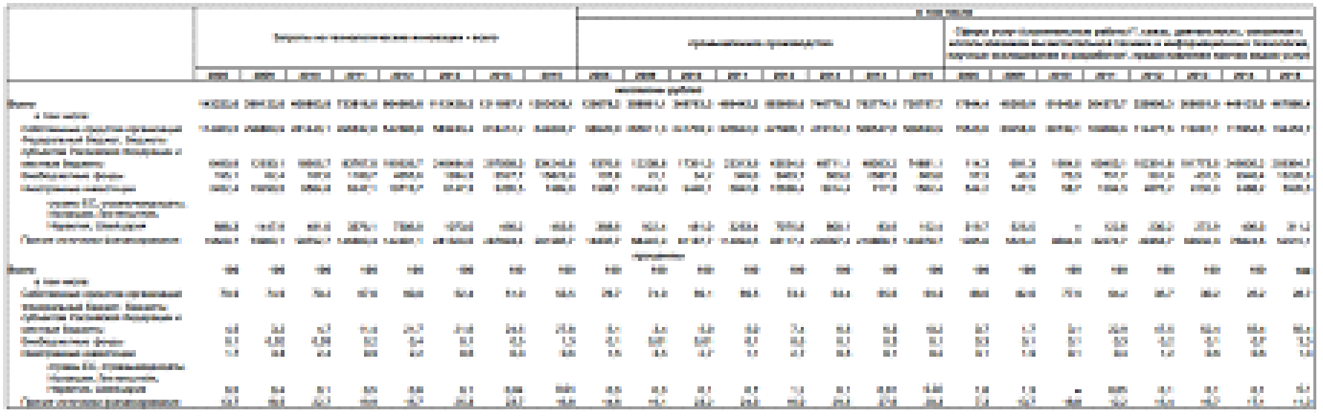

Структура затрат на технологические инновации по источникам финансирования представлена в приложении [9]

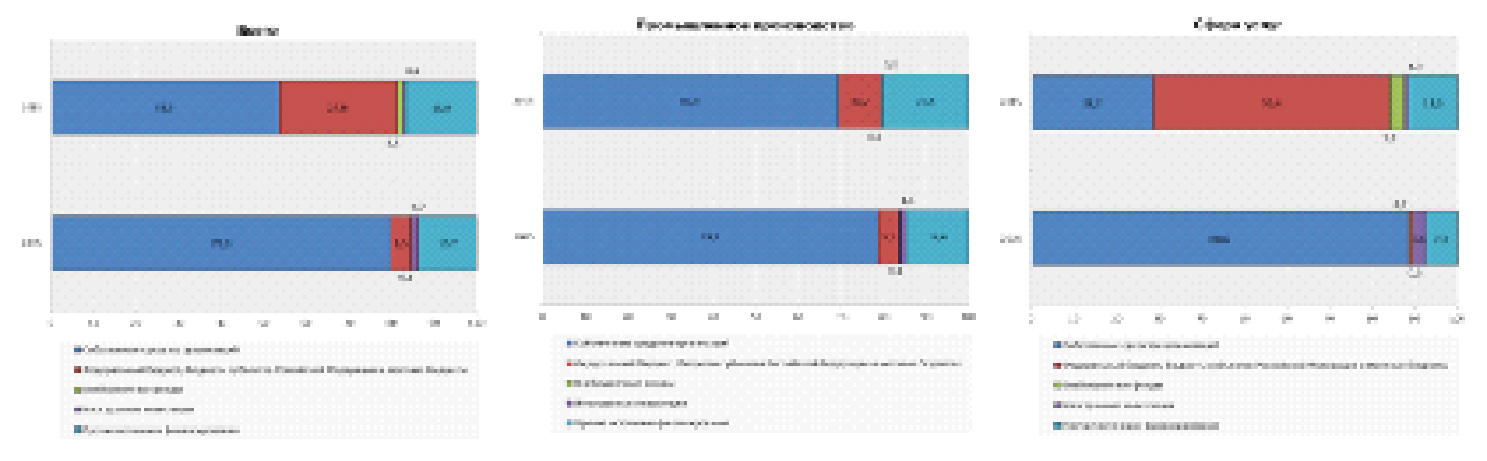

Уровень инновационной активности организаций промышленного производства и сферы услуг по видам инновационной и экономической деятельности, % [9]

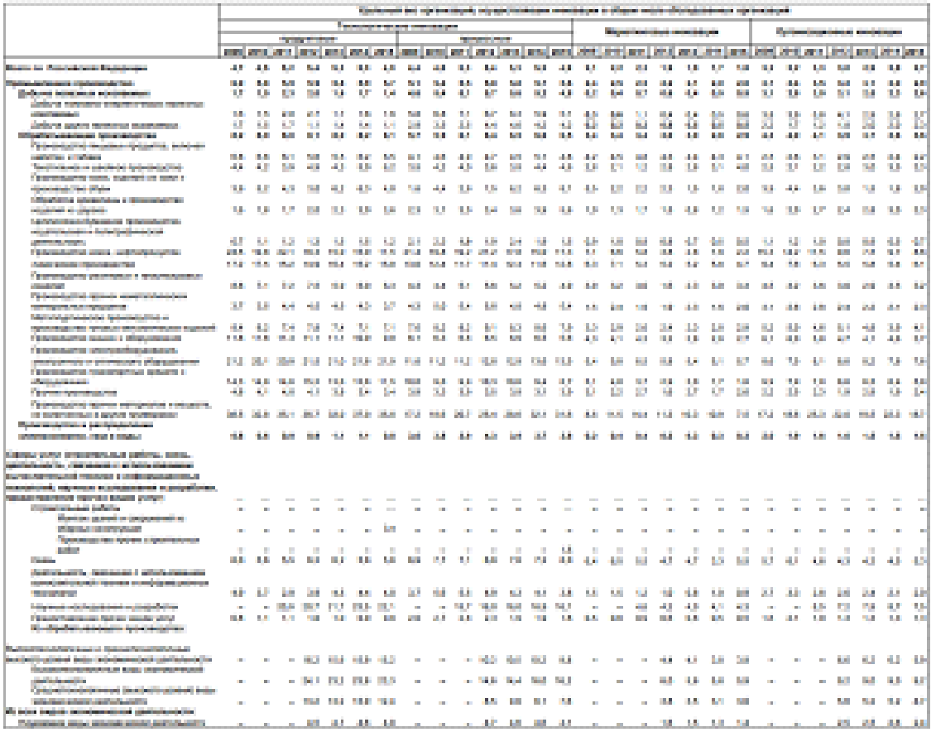

Уровень инновационной активности организаций промышленного производства и сферы услуг по видам инновационной и экономической деятельности, % [9]

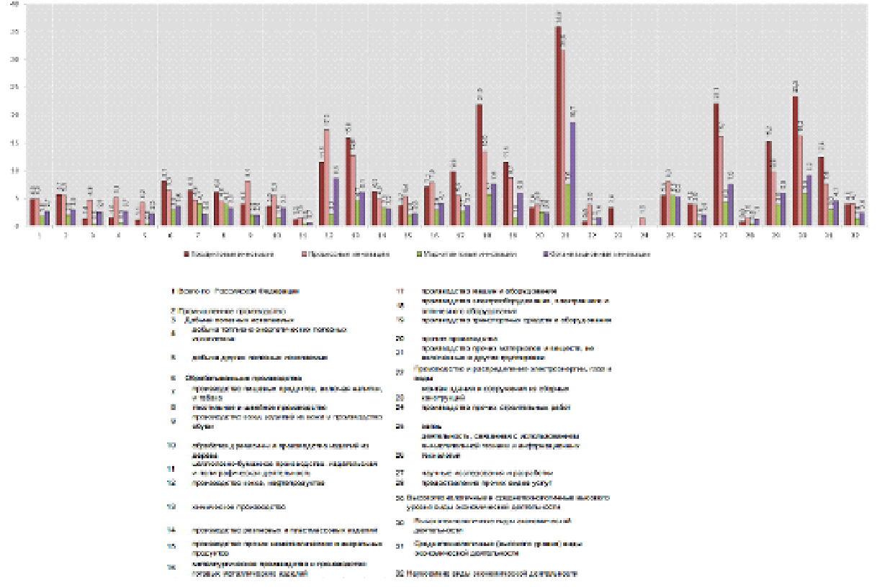

Крупнейшие зарубежные нефтепроводы [12]
Крупнейшие зарубежные нефтепроводы | Диаметр, мм | Длина, км | Год постройки
Нефтепроводная система «Enbridge» (Канада, США) | 457 — 1220 | 5363 | 1950
Нефтепроводная система «Keystone» (Канада, США) | 762 — 914 | 4720 | 2014
Нефтепровод «Казахстан — Китай» | 813 | 2228 | 2006
Нефтепровод «Баку — Тбилиси — Джейхан» (Азербайджан, Грузия, Турция) | 1067 | 1768 | 2006
Нефтепровод «Tazama» (Танзания, Замбия) | 200 — 300 | 1710 | 1968
Восточно-Аравийский нефтепровод (Саудовская Аравия) | 254 — 914 | 1620
«Трансаляскинский нефтепровод» (США) | 1220 | 1288 | 1977
Трансаравийский нефтепровод «Таплайн» (приостановленный) (Саудовская Аравия, Сирия, Иордания, Ливан) | 760 | 1214 | 1950
Нефтепровод «Seaway» (Кушинг — Фрипорт, США) | 762 | 1080 | 1976
Нефтепровод «Чад — Камерун» |  | 1080 | 2003
Нефтепровод «Spearhead» (Кушинг — Чикаго, США) | 610 | 1050
Нефтепровод «Сент-Джеймс — Патока» (США) | 1067 | 1012 | 1968
Центрально-Европейский нефтепровод (приостановленный) (Италия, Германия) | 660 | 1000 | 1960
Нефтепровод «Киркук — Джейхан» (Ирак, Турция) | 1020 — 1170 | 970
Нефтепровод «Хасси Мессауд» — Арзю» (Алжир) | 720 | 805 | 1965
Нефтепровод «Flanagan South» (Понтиак — Кушинг, США) | 914 | 955 | 2014
Нефтепровод «Эджеле — Сехира» (Алжир, Тунис) | 610 | 790 | 1966
Южно-Европейский нефтепровод (Лаверт — Страсбург — Карлсруэ) | 864 | 772
Нефтепровод «Сальяко — Баиа-Бланка» (Аргентина) | 356 | 630

Крупнейшие нефтепроводы России [12]
Крупнейшие нефтепроводы России | Диаметр, мм | Длина, км | Год постройки
Нефтепровод «Туймазы – Омск – Новосибирск – Красноярск – Иркутск» | 720 | 3662 | 1959 — 1964
Нефтепровод «Дружба» | 529 — 1020 | 8900 | 1962 — 1981
Нефтепровод «Усть-Балык – Омск» | 1020 | 964 | 1967
Нефтепровод «Узень – Атырау – Самара» | 1020 | 1750 | 1971
Нефтепровод «Усть-Балык – Курган – Уфа – Альметьевск» | 1220 | 2119 | 1973
Нефтепровод «Александровское – Анжеро-Судженск – Красноярск – Иркутск» | 1220 | 1766 | 1973
Нефтепровод «Уса – Ухта – Ярославль – Москва» | 720 | 1853 | 1975
Нефтепровод «Нижневартовск – Курган – Самара» | 1220 | 2150 | 1976
Нефтепровод «Самара – Тихорецк – Новороссийск» | 1220 | 1522 | 1979
Нефтепровод «Сургут – Нижний Новгород – Полоцк» | 1020 | 3250 | 1979 — 1981
Нефтепровод «Колмогоры – Клин» | 1220 | 2430 | 1985
Нефтепровод «Тенгиз – Новороссийск» | 720 | 1580 | 2001
Нефтепровод «Балтийская трубопроводная система» | 720 — 1020 | 805 | 1999 — 2007
Нефтепровод «Балтийская трубопроводная система-II» | 1067 | 1300 | 2009 — 2012
Нефтепровод «Восточная Сибирь – Тихий океан» | 1020 — 1200 | 4740 | 2006 — 2012

Международные трубопроводные компании [12]
Россия | США | Канада | Германия | Бразилия | Британия | Китай
ПАО «Транснефть» | Chevron Pipe Line Company | Enbridge Energy | Mineralölverbundleitung | Petrobras | BP Pipelines | PetroChina
 | Colonial Pipeline | Enbridge Energy Partners | Norddeutsche Oelleitungsgesellschaft | Transpetro-Petrobras Transporte
 | Conoco Offshore Pipe Line Company | Inter Pipeline | Nord-West-Ölleitung
 | ConocoPhillips Transportation Alaska | Pembina Pipeline Corporation | Rhein-MainRohrleitungstransportgesellschaft
 | EnLink Midstream | Plains Midstream Canada
 | Enterprise Crude Pipeline | TransCanada
 | Enterprise Products Partners
 | Excel Pipeline
 | Explorer Pipeline
 | ExxonMobil Pipeline Company
 | Genesis Pipeline USA
 | Kinder Morgan
 | Magellan Midstream Partners
 | Magellan Pipeline Company
 | Marathon Pipe Line
 | Mid-America Pipeline Company
 | Nustar Energy
 | NuStar Pipeline Operating Partnership
 | Phillips 66
 | Plains All American Pipeline
 | Plantation Pipe Line Company
 | Portland Pipe Line Corporation
 | Spectra Energy Corp
 | Sunoco Logistics Partners
 | Sunoco Pipeline
 | TransMontaigne Partners
 | West Texas Gulf Pipeline

Основные экономические показатели АО «Транснефть Западная Сибирь» за 2014-2016 гг. [21]
Показатели | 2014 г. | 2015 г. | 2016г. | Абсолютное отклонение,  (+,-) 2016 г. к 2014 г. | 2016 г. в % к 2014 г.
Выручка от продаж, тыс. руб. | 18 787 931 | 20 648 221 | 25 425 818 | 6 637 887 | 135,33
Себестоимость проданной продукции, тыс. руб. | 13 466 980 | 14 677 207 | 17 148 287 | 3 681 307 | 127,34
Прибыль от продаж, тыс. руб. | 3 078 955 | 3 148 364 | 5 121 536 | 2 042 581 | 166,35
Прибыль до налогообложения, тыс. руб. | 2 968 366 | 755 008 | 4 822 971 | 1 854 605 | 162,48
Чистая прибыль, тыс. руб. | 1 903 603 | 165 919 | 3 157 059 | 1 253 456 | 165,85
Рентабельность продаж, % | 0,16 | 0,15 | 0,20 | 0,04 | 125
Численность персонала, чел | 170 214 | 152 586 | 151 405 | -18 809 | 88,95
Производительность труда, тыс. руб./чел. | 1 351,2 | 1 860,9 | 1 712,1 | 360,85 | 126,70
Фонд оплаты труда, руб. | 25 123 586,4 | 26 549 964 | 28 888 074 | 3 764 487,6 | 114,98
Среднегодовая заработная плата, руб. | 147,60 | 174,00 | 190,80 | 43,2 | 129,27
Среднегодовая стоимость основных производственных фондов, тыс. руб. | 330 678 866 | 336 240 302 | 311 653 966 | -19 024 900 | 94,25
Фондоотдача, руб. | 0,70 | 0,84 | 0,93 | 0,24 | 134,07

Карта-схема нефтепроводов и нефтепродуктопроводов [27]
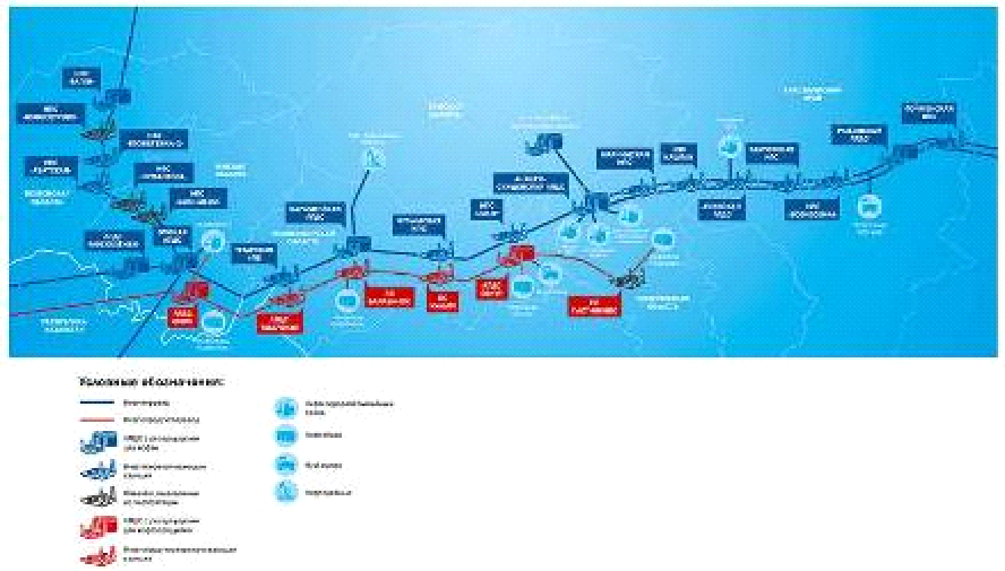

Недавно реализованные проекты [25].
1. Трубопроводная система «Восточная Сибирь – Тихий океан». Участок Сковородино – Козьмино (ВСТО-II).
В 2012 году осуществлен ввод в эксплуатацию объектов нефтепроводной системы Восточная Сибирь – Тихий океан (ВСТО-II) – участок Сковородино – Козьмино. С завершением проекта нефть для отгрузки на экспорт стала поступать в порт «Козьмино» по магистральным нефтепроводам.
2. Расширение трубопроводной системы «Восточная Сибирь – Тихий океан» на участке Тайшет - Сковородино до 58 млн. тонн нефти в год.
В 2014 году введены в эксплуатацию объекты расширения трубопроводной системы «Восточная Сибирь – Тихий океан», которые обеспечили увеличение мощности нефтепровода на участке Тайшет - Сковородино до 58 млн. тонн нефти в год.
3. Балтийская трубопроводная система-2 (БТС-2).
В 2012 году завершена реализация проекта по строительству Балтийской трубопроводной системы-2 (БТС-2), обеспечивающей диверсификацию поставок нефти в Западную Европу за счет перераспределения отгрузок нефти с зарубежных портов в российский порт на Балтийском море.
4. Сковородино – граница КНР.
В 2010 году введен в эксплуатацию нефтепровод Сковородино – граница КНР, который является ответвлением от трубопроводной системы ВСТО и предназначен для экспортной транспортировки российской нефти в КНР.
5. Трубопроводная система «Восточная Сибирь – Тихий океан». Участок Тайшет – Сковородино (ВСТО-I).
Приложение И
(справочное)
Реализуемые проекты [26].
1. Трубопроводная система «Заполярье – Пурпе – Самотлор».
Цель проекта - обеспечение приема в систему магистральных нефтепроводов АО «Транснефть - Западная Сибирь» нефти новых месторождений районов Ямало-Ненецкого автономного округа и севера Красноярского края для дальнейшей поставки на НПЗ Российской Федерации и на экспорт.
2. Магистральный нефтепровод Куюмба – Тайшет.
Цель проекта - обеспечение приема в систему магистральных нефтепроводов АО «Транснефть - Западная Сибирь» нефти новых месторождений Красноярского края - Куюмбинского и Юрубчено-Тохомского для дальнейшей поставки на НПЗ Российской Федерации и на экспорт.
3. Расширение трубопроводной системы «Восточная Сибирь – Тихий океан». Реконструкция магистральных нефтепроводов Западной Сибири.
Цель проектов – увеличение пропускной способности трубопроводной системы ВСТО с проведением реконструкции магистральных нефтепроводов, по которым осуществляется транспортировка нефти из Западной Сибири в направлении г. Тайшет, для обеспечения транспортировки нефти на экспорт в Китайскую Народную Республику и страны Азиатско-Тихоокеанского региона через порт «Козьмино», а также на нефтеперерабатывающие заводы Российской Федерации.
4. Расширение пропускной способности нефтепровода «Сковородино – Мохэ».
Цель проекта - обеспечение транспортировки нефти в Китайскую Народную Республику в соответствии с соглашением между Правительством Российской Федерации и Правительством Китайской Народной Республики о расширении сотрудничества в сфере торговли сырой нефтью.
5. Проект «Юг».
Цель проекта – обеспечение поставок дизельного топлива трубопроводным транспортом на участке «Воскресенка – Самара - Волгоград - Тихорецк – Новороссийск» на внутренний рынок Российской Федерации и на экспорт в страны Европы через порт Новороссийск.
6. Проект «Север».
Цель проекта – увеличение экспорта дизельного топлива через порт Приморск.
7. Увеличение транспортировки нефтепродуктов в московский регион.
Цель проекта - увеличение объемов транспортировки светлых нефтепродуктов – авиационного керосина, автомобильного бензина и дизельного топлива и расширение номенклатуры автомобильных бензинов для потребителей московского региона.
8. Расширение КТК.
Нефтепровод Тенгиз – Новороссийск Каспийского Трубопроводного Консорциума (КТК) предназначен для экспортной транспортировки российской и казахстанской нефти через морской терминал КТК.
Размещено на Allbest.ru

